คู่มือการปฏิบัติงาน
กองสวัสดิการสังคม องค์การบริหารส่วนตำบลหนองกะปุ
www.nongkapu.go.th

การลงทะเบียนและยื่นคำขอรับเบี้ยยังชีพผู้สูงอายุ
การลงทะเบียนและยื่นคำขอรับเบี้ยความพิการ
การยื่นคำร้องขอรับการสงเคราะห์ผู้ป่วยเอดส์
การยื่นคำร้องโครงการเงินอุดหนุนเพื่อการเลี้ยงดูเด็กแรกเกิด
การยื่นคำร้องโครงการสนับสนุนการจัดการศพผู้สูงอายุตามประเพณี

กองสวัสดิการสังคม องค์การบริหารส่วนตำบลหนองกะปุ
อำเภอบ้านลาด จังหวัดเพชรบุรี
โทรศัพท์ ๐๓๒-๗๘๙๔๗๐ โทรสาร. ๐๓๒-๗๘๙๔๗๐
คำนำ
องค์การบริหารส่วนตำบลหนองกะปุ โดยกองสวัสดิการสังคม มีบทบาทหน้าที่ในการจัดสวัสดิการสังคมให้กับผู้ด้วยโอกาสทางสังคมในเขต องค์การบริหารส่วนตำบลหนองกะปุ และส่งเสริมคุณภาพชีวิตให้กับบุคคลเหล่านี้ รวมทั้งมีบทบาทหน้าที่ในการดำเนินการรับลงทะเบียนผู้สูงอายุเพื่อรับเงินเบี้ยยังชีพผู้สูงอายุ การรับลงทะเบียนคนพิการเพื่อรับเงินเบี้ยความพิการ และรับคำร้องผู้ป่วยเอดส์เพื่อรับเบี้ยยังชีพผู้ป่วยเอดส์ รวมทั้งการจ่ายเงินเบี้ยยังชีพ ฯ ให้กับบุคคลดังกล่าว โดยถือปฏิบัติตามระเบียบกระทรวงมหาดไทยว่าด้วยการจ่ายเงินสงเคราะห์เพื่อการยังชีพขององค์กรปกครองส่วนท้องถิ่น พ.ศ.๒๕๔๘ ระเบียบกระทรวงมหาดไทยว่าด้วยหลักเกณฑ์การจ่ายเบี้ยยังชีพผู้สูงอายุขององค์กรปกครองส่วนท้องถิ่น พ.ศ.๒๕๕๒ และระเบียบกระทรวงมหาดไทยว่าด้วยหลักเกณฑ์การจ่ายเบี้ยความพิการขององค์กรปกครองส่วนท้องถิ่น พ.ศ.๒๕๕๓ การดำเนินโครงการสนับสนุนการจัดการศพผู้สูงอายุตามประเพณี อีกทั้งยังได้รับลงทะเบียนโครงการเงินอุดหนุนเพื่อการเงินอุดหนุนเพื่อการเลี้ยงดูเด็กแรกเกิด
ดังนั้น เพื่อให้ประชาชนที่มาขอรับบริการได้มีความเข้าใจที่ถูกต้องมีแนวทางในการปฏิบัติที่ชัดเจน ซึ่งจะนำไปสู่ความสะดวก รวดเร็ว และถูกต้องในการขอรับบริการในเรื่องดังกล่าวองค์การบริหารส่วนตำบลหนองกะปุ จึงได้จัดทำคู่มือการลงทะเบียนและยื่นคำขอรับเงินเบี้ยยังชีพผู้สูงอายุการลงทะเบียนและยื่นคำขอรับเงินเบี้ยความพิการยื่นคำร้องเพื่อรับเงินเบี้ยยังชีพผู้ป่วยเอดส์ การยื่นคำขอรับเงินสงเคราะห์ค่าจัดการศพผู้สูงอายุ และโครงการเงินอุดหนุนเพื่อการเลี้ยงดูเด็กแรกเกิด ขึ้น
องค์การบริหารส่วนตำบลหนองกะปุ หวังเป็นอย่างยิ่งว่าคู่มือฉบับนี้จะเป็นส่วนหนึ่งที่ทำให้ผู้สูงอายุ คนพิการ และผู้ป่วยเอดส์ และผู้ที่ต้องการเข้าร่วมโครงการเงินอุดหนุนเพื่อการเลี้ยงดูเด็กแรกเกิด มีความเข้าใจที่ถูกต้องถึงสิทธิพึงได้รับ รวมทั้งทราบแนวทางในการปฏิบัติที่ชัดเจน ซึ่งจำให้เกิดประโยชน์สูงสุดต่อบุคคลดังกล่าวและประชาชนที่มาขอรับบริการ ต่อไป

สารบัญ
หน้า
ขั้นตอนการขึ้นทะเบียนเพื่อรับเงินเบี้ยยังชีพผู้สูงอายุ ๑
ขั้นตอนการขึ้นทะเบียนเพื่อ รับเงินเบี้ยยังชีพคนพิการ ๖
การสิ้นสุดการรับเงินเบี้ยยังชีพ ๑๒
การยื่นคำร้องเพื่อขอรับเงินเบี้ยยังชีพผู้ป่วยเอดส์ ๑๓
ขั้นตอนการลงทะเบียนรับเงินสงเคราะห์โครงการเงินอุดหนุนเพื่อการเลี้ยงดูเด็กแรกเกิด ๑๖
ขั้นตอนการยื่นคำขอรับเงินสงเคราะห์ค่าจัดการศพผู้สูงอายุ ๑๘
ภาคผนวก
แผนผังแสดงขั้นตอนและระยะเวลาการปฏิบัติราชการ (การรับขึ้นทะเบียนผู้สูงอายุ)
แผนผังแสดงขั้นตอนและระยะเวลาการปฏิบัติราชการ (การเบิก-จ่ายเบี้ยผู้สูงอายุ)
แผนผังแสดงขั้นตอนและระยะเวลาการปฏิบัติราชการ (การเบิก-จ่ายเบี้ยความพิการ)
( ตัวอย่างแบบฟอร์มคำขอ ) แบบคำขอลงทะเบียนรับเงินเบี้ยยังชีพผู้สูงอายุ
( ตัวอย่าง ) แบบคำขอมีบัตรประจำตัวคนพิการ
( ตัวอย่าง ) แบบคำขอขึ้นทะเบียนรับเงินเบี้ยความพิการ
( ตัวอย่าง ) แบบฟอร์มหนังสือมอบอำนาจการรับเบี้ยยังชีพ
( ตัวอย่าง ) แบบฟอร์มขอเปลี่ยนแปลงการรับเงินสงเคราะห์เบี้ยยังชีพ
( ตัวอย่าง ) แบบฟอร์มคำขอรับเงินสงเคราะห์ และรับรองผู้รับผิดชอบในการจัดการศพผู้สูงอายุตามประเพณี
( ตัวอย่าง ) แบบลงทะเบียนเพื่อขอรับสิทธิ์เงินอุดหนุนเพื่อการเลี้ยงดูเด็กแรกเกิด (แบบ ดร.๐๑)
( ตัวอย่าง ) แบบรับรองสถานะของครัวเรือน ( แบบ ดร.๐๒)
สารพันคำถาม

๑
ขั้นตอนการขึ้นทะเบียนเพื่อรับเงินเบี้ยยังชีพผู้สูงอายุ
ยื่นเอกสาร หลักฐาน กรอกแบบฟอร์ม
“แบบคำขอลงทะเบียนรับเงินเบี้ยยังชีพผู้สูงอายุ”
บัตรประจำตัวประชาชน หรือบัตร อื่นที่ออกโดยหน่วยงานของรัฐที่มี รูปถ่าย
พร้อมสำเนา
ทะเบียนบ้าน พร้อมสำเนา
สมุดบัญชีเงินฝากธนาคาร พร้อม สำเนา ( เฉพาะหน้าที่แสดงชื่อ และเลขที่บัญชี )
สำหรับกรณีที่ผู้ ขอรับเงินเบี้ยยังชีพผู้สูงอายุประสงค์ขอรับเงินเบี้ยยังชีพ
ผู้สูงอายุผ่านธนาคาร
หมายเหตุ : ในกรณีผู้สูงอายุที่ไม่สามารถมาลงทะเบียนด้วยตนเอง อาจมอบอำนาจให้ผู้อื่นเป็นผู้ยื่นคำขอรับเบี้ยยังชีพผู้สูงอายุได้ โดยให้ผู้รับมอบอำนาจติดต่อที่ องค์การบริหารส่วนตำบลหนองกะปุ พร้อมสำเนาบัตรประจำตัวประชาชน ของผู้รับมอบอำนาจ

ขอรับแบบคำขอขึ้นทะเบียนผู้สูงอายุ และยื่นเอกสารประกอบ
ได้ที่กองสวัสดิการสังคม
องค์การบริหารส่วนตำบลหนองกะปุ อำเภอบ้านลาด จังหวัดเพชรบุรี

หลักฐานการขอขึ้นทะเบียน ๒
๑.สำเนาบัตรประจำตัวประชาชน หรือบัตรอื่น ที่ออกโดยหน่วยงานรัฐ ที่มีรูปถ่าย พร้อมสำเนา จำนวน ๑ ชุด
๒.สำเนาทะเบียนบ้าน (ที่เป็นปัจจุบัน) จำนวน ๑ ชุด
๓.สำเนาสมุดบัญชีเงินฝากในนามผู้มีสิทธิ/ผู้ได้รับมอบอำนาจจากผู้มีสิทธิพร้อมสำเนา จำนวน ๑ ชุด
๔.หนังสือมอบอำนาจ ( กรณีให้บุคคลอื่นมายื่นคำขอขึ้นทะเบียนแทน) พร้อมแนบสำเนาบัตรประจำตัวประชาชนและสำเนาทะเบียนบ้านของผู้มอบอำนาจและผู้รับมอบอำนาจ
ขั้นตอนการขอรับเบี้ยยังชีพผู้สูงอายุ
๑.
ให้มาขอขึ้นทะเบียนเพื่อขอรับเบี้ยยังชีพผู้สูงอายุ
ณ กองการสวัสดิการสังคม
องค์การบริหารส่วนตำบลหนองกะปุ

ครบ
ไม่ครบ
เจ้าหน้าที่ตรวจสอบ รายชื่อในระบบฯ /
รายชื่อใบรับเบี้ยยังชีพ
แจ้งผู้ลงทะเบียนดำเนินการ
๒.เจ้าหน้าที่ ตรวจสอบคุณสมบัติ และเอกสาร

ตรวจสอบคุณสมบัติ
๓.จนท.ลงข้อมูลในระบบสารสนเทศการจัดการ
ฐานข้อมูลเบี้ยยังชีพขององค์กรปกครองส่วนท้องถิ่น
๑. มีสัญชาติไทย
๒. มีภูมิลำเนาในเขตพื้นที่ แต่ยังไม่ได้ลงทะเบียนเพื่อขอรับเงินเบี้ยยังชีพผู้สูงอายุ หรือผู้ที่ได้ย้ายทะเบียนบ้านมาใหม่ก่อนสิ้นเดือน พฤศจิกายน ของทุกปี
๓.มีอายุหกสิบปีบริบูรณ์ขึ้นไป หรือ จะมีอายุครบ ๖๐ ปี ในปีงบประมาณต่อไป
๔.ไม่เป็นผู้ที่ได้รับสวัสดิการหรือสิทธิประโยชน์อื่นใดจากหน่วยงานของรัฐ รัฐวิสาหกิจ หรือเทศบาล อบต. ได้แก่ ผู้รับเงินบำนาญ เบี้ยหวัด บำนาญพิเศษ หรือเงินอื่นใด ในลักษณะเดียวกัน ผู้สูงอายุที่อยู่ใน สถานสงเคราะห์ของรัฐ หรือองค์กรปกครองส่วนท้องถิ่น ผู้ที่ได้รับเงินเดือน ค่าตอบแทน รายได้ประจำ หรือผลประโยชน์ ตอบแทน อย่างอื่น ที่รัฐหรือเทศบาล อบต.จัดให้เป็น ประจำ ยกเว้นผู้พิการและผู้ป่วยเอดส์ตามระเบียบ
ผู้ลงทะเบียน เข้าแจงรายชื่อ
ณ กองสวัสดิการสังคม
อบต.หนองกะปุ
๔.อบต.หนองกะปุจัดทำประกาศรายชื่อผู้มีสิทธิ์รับเงินเบี้ยยังชีพผู้สูงอายุขององค์การบริหารส่วนตำบลหนองกะปุ ประจำปีงบประมาณ พ.ศ..........
ทุกวันสิ้นเดือนของเดือนนั้น

ไม่มีรายชื่อ
มีรายชื่อ
๕.อบต.หนองกะปุ โอนเข้าบัญชีเงินฝากธนาคาร เป็นรายเดือน
ภายในวันที่ ๑๐ ของทุกเดือน
กองสวัสดิการสังคม องค์การบริหารส่วนตำบลหนองกะปุ
คุณสมบัติครบ
ขาดคุณสมบัติ

(ตัวอย่าง) ๓
แนวทางการรับเบี้ยยังชีพผู้สูงอายุ ประจำปีงบประมาณ ๒๕๖๔
ตารางการคำนวณ |  |  | จะได้รับเบี้ย เดือน
เกิดก่อน วันที่ ๒ กันยายน ๒๕๐๓ | ถึง | ๑ ตุลาคม ๒๕๐๓ | ตุลาคม ๒๕๖๓
เกิดก่อน วันที่ ๒ ตุลาคม ๒๕๐๓ |  | ๑ พฤศจิกายน ๒๕๐๓ | พฤศจิกายน ๒๕๖๓
เกิดก่อน วันที่ ๒ พฤศจิกายน ๒๕๐๓ |  | ๑ ธันวาคม ๒๕๐๓ | ธันวาคม ๒๕๖๓
เกิดก่อน วันที่ ๒ ธันวาคม ๒๕๐๓ |  | ๑ มกราคม ๒๕๐๔ | มกราคม ๒๕๖๔
เกิดก่อน วันที่ ๒ มกราคม ๒๕๐๔ |  | ๑ กุมภาพันธ์ ๒๕๐๔ | กุมภาพันธ์ ๒๕๖๔
เกิดก่อน วันที่ ๒ กุมภาพันธ์ ๒๕๐๔ |  | ๑ มีนาคม ๒๕๐๔ | มีนาคม ๒๕๖๔
เกิดก่อน วันที่ ๒ มีนาคม ๒๕๐๔ |  | ๑ เมษายน ๒๕๐๔ | เมษายน ๒๕๖๔
เกิดก่อน วันที่ ๒ เมษายน ๒๕๐๔ |  | ๑ พฤษภาคม ๒๕๐๔ | พฤษภาคม ๒๕๖๔
เกิดก่อน วันที่ ๒ พฤษภาคม ๒๕๐๔ |  | ๑ มิถุนายน ๒๕๐๔ | มิถุนายน ๒๕๖๔
เกิดก่อน วันที่ ๒ มิถุนายน ๒๕๐๔ |  | ๑ กรกฎาคม ๒๕๐๔ | กรกฎาคม ๒๕๖๔
เกิดก่อน วันที่ ๒ กรกฎาคม ๒๕๐๔ |  | ๑ สิงหาคม ๒๕๐๔ | สิงหาคม ๒๕๖๔
เกิดก่อน วันที่ ๒ สิงหาคม ๒๕๐๔ |  | ๑ กันยายน ๒๕๐๔ | กันยายน ๒๕๖๔
เกิดก่อน วันที่ ๒ กันยายน ๒๕๐๔ | ถึง | ๑ ตุลาคม ๒๕๐๔ | ปีงบประมาณ ๒๕๖๕  ให้มาลงทะเบียน  เดือนตุลาคม ถึง  พฤศจิกายน ๒๕๖๓

หมายเหตุ : กรณีย้ายมาจาก อปท.อื่น
จะได้รับเบี้ยยังชีพ เดือนตุลาคม ๒๕๖๓ ( ปีงบประมาณ ๒๕๖๔ )
หากเกิดวันที่ ๒ กันยายน ๒๕๐๓ เป็นต้นไป
ให้มาลงทะเบียน เดือนตุลาคม ถึง พฤศจิกายน ๒๕๖๒
เพื่อขอรับเบี้ยในปีงบประมาณ ๒๕๖๔ ( เริ่มรับตุลาคม ๒๕๖๓ )

๔
การคำนวณเงินเบี้ยยังชีพแบบขั้นบันได
สำหรับผู้สูงอายุ

จำนวนเงินเบี้ยยังชีพต่อเดือนที่ผู้สูงอายุจะได้รับใน ปัจจุบัน (ปี................)
การจ่ายเงินเบี้ยยังชีพให้แก่ผู้สูงอายุ คิดใน อัตราเบี้ยยังชีพแบบขั้นบันได
แบบ “ขั้นบันได” หมายถึง การบ่างช่วงอายุของ ผู้สูงอายุออกเป็นช่วง ๆ
หรือเป็นขั้น ขึ้นไปเรื่อง ๆ โดยเริ่ม ตั้งแต่อายุ 60 ปี
โดยคำนวณตามปีงบประมาณ
มิใช่ปีปฏิทิน และไม่มีการเพิ่มของอายุระหว่างปี

ตารางคำนวณเงินเบี้ยยังชีพรายเดือน
สำหรับผู้สูงอายุ
(แบบขั้นบันได)
ขั้น | ช่วงอายุ (ปี) | จำนวนเงิน (บาท)
ขั้นที่ 1 | 60 – 69 ปี | 600
ขั้นที่ 2 | 70 – 79 ปี | 700
ขั้นที่ 3 | 80-89 ปี | 800
ขั้นที่ 4 | 90 ปี ขึ้นไป | 1,000

๕
วิธีคำนวณอายุของผู้สูงอายุ
แล้วปีนี้ ฉันจะได้เงิน
เบี้ยเท่าไร น้า ?

การนับอายุว่าจะอยู่ในขั้นที่เท่าไร ให้นับ ณ วันที่ ๓๐ กันยายน เท่านั้น เช่น
- นาง ก. เกิด ๓๐ กันยายน ๒๔๘๗ ณ วันที่ ๓๐ กันยายน ๒๕๕๘ นาง ก. จะอายุ ๗๐ ปี หมายความว่า นาง ก. จะได้รับ เงินเบี้ยยังชีพเดือนละ ๗๐๐ บาท ในเดือน ตุลาคม ๒๕๕๗ ( งบประมาณปี ๒๕๕๘ )
- นาง ข. เกิด ๑ ตุลาคม ๒๕๘๗ ณ วันที่ ๓๐ กันยายน ๒๕๕๘ นาง ข. จะอายุ ๖๙ ปี หมายความว่า นาง ข. จะได้รับเงิน เบี้ยยังชีพเดือนละ ๖๐๐ บาท เท่าเดิม จนกว่าจะถึงรอบปีถัดไป

การนับรอบปีงบประมาณ คือ ๑ ตุลาคม – ๓๐ กันยายน เช่น
ปีงบประมาณ ๒๕๕๘ จะเริ่มตั้งแต่ ๑ ตุลาคม ๒๕๕๗-๓๐ กันยายน ๒๕๕๘
ปีงบประมาณ ๒๕๕๙ จะเริ่มตั้งแต่ ๑ ตุลาคม ๒๕๕๘-๓๐ กันยายน ๒๕๕๙
ปีงบประมาณ ๒๕๖๐ จะเริ่มตั้งแต่ ๑ ตุลาคม ๒๕๕๙-๓๐ กันยายน ๒๕๖๐
ปีงบประมาณ ๒๕๖๑ จะเริ่มตั้งแต่ ๑ ตุลาคม ๒๕๖๑-๓๐ กันยายน ๒๕๖๑

๖
ขั้นตอนการขึ้นทะเบียนเพื่อ รับเงิน
เบี้ยยังชีพคนพิการ

ยื่นเอกสาร หลักฐาน กรอกแบบฟอร์ม
“แบบคำขอลงทะเบียนรับเงินเบี้ยยังชีพคนพิการ”

บัตรประจำตัวคนพิการตามกฎหมายว่าด้วยการส่งเสริม คุณภาพชีวิตคนพิการ
ฉบับจริง พร้อมสำเนา
ทะเบียนบ้าน พร้อมสำเนา
สมุดบัญชีเงินฝากธนาคาร พร้อม สำเนา ( เฉพาะหน้าที่แสดง ชื่อ
และเลขบัญชีบัญชี) สำหรับกรณีที่ผู้ ขอรับเงินเบี้ยยังชีพคนพิการประสงค์ขอรับเงิน
เบี้ยยังชีพผ่านธนาคาร
หมายเหตุ : กรณีที่คนพิการไม่สามารถมาลงทะเบียนด้วยตนเอง อาจมอบอำนาจ เป็น
ลายลักษณ์อักษรให้ผู้ดูแลคนพิการไปแสดงต่อเจ้าหน้าที่ด้วยคนพิการที่เป็นผู้สูงอายุ
สามารถลงทะเบียนเพื่อขอรับเบี้ยยังชีพผู้สูงอายุได้ด้วย
ขอรับแบบคำขอขึ้นทะเบียนผู้สูงอายุ และยื่นเอกสารประกอบได้ที่กองสวัสดิการสังคม
อบต.หนองกะปุ อำเภอบ้านลาด จังหวัดเพชรบุรี

๗
ขั้นตอนการยื่นคำขอ ( มีบัตรคนพิการ )
สามารถยื่นเรื่องผ่าน กองสวัสดิการสังคม
องค์การบริหารส่วนตำบลหนองกะปุ (ทุกวันเวลาราชการ ได้ตลอดทั้งปี)

จัดเตรียมเอกสารประกอบการยื่นคำขอมีบัตรคนพิการ ประกอบด้วย
๑. สำเนาบัตรประจำตัวประชาชน หรือ สำเนาสูติบัตร (สำหรับเด็กพิการ) จำนวน ๑ แผ่น
๒. สำเนาทะเบียน จำนวน ๑ แผ่น
๓. เอกสารรับรองความพิการจากโรงพยาบาลฉบับตัวจริง
๔. รูปภาพ / หรือไพล์รูปภาพ ของพิการ หน้าตรงไม่สวมแว่น ขนาด ๒ นิ้ว จำนวน ๑ รูป
๕. หนังสือมอบอำนาจ (กรณีให้บุคคลอื่นมายื่นคำขอขึ้นทะเบียนแทน) พร้อมแนบสำเนาบัตร
ประจำตัวประชาชนและสำเนาทะเบียนบ้านของผู้มอบอำนาจและผู้รับมอบอำนาจ
เอกสารต้องแก้ไข
ไม่ได้บัตร
ได้บัตรแล้ว
รับรอบัตรจาก พมจ.
จัดส่งเอกสารไปยัง พมจ.เพื่อขอทำบัตร
ครบ
เจ้าหน้าที่ตรวจสอบเอกสาร
กรอกข้อมูลตามแบบฟอร์ม แบบคำขอมีบัตรประจำตัวคนพิการ
จบ
ดำเนินการ
ขั้นตอนการยื่นคำขอ
(ขึ้นทะเบียนคนพิการต่อไป)
คุณสมบัติไม่ผ่าน
ดำเนินการตรวจสอบ
เอกสารและสาเหตุที่ไม่
สามารถทำบัตรได้
ผู้ยื่นคำขอดำเนินการแก้ไข
และนำส่งเจ้าหน้าที่อีกครั้ง
ไม่ครบ

๘
ขั้นตอนการยื่นคำขอ (ขึ้นทะเบียนคนพิการ)
ให้มาขอขึ้นทะเบียนเพื่อขอรับเบี้ยยังชีพความพิการ
ณ กองสวัสดิการสังคม
องค์การบริหารส่วนตำบลหนองกะปุ (ทุกวันเวลาราชการ ได้ตลอดทั้งปี)

ตรวจสอบคุณสมบัติของความพิการ
๑. มีสัญชาติไทย
๒. มีภูมิลำเนาอยู่ในเขตตำบลหนองกะปุตามทะเบียนบ้าน
๓. มีบัตรหรือสมุดประจำตัวคนพิการแล้ว เท่านั้น
๔. ไม่เป็นบุคคลซึ่งอยู่ในความอุปการะของสถานสงเคราะห์ของรัฐ
๕. คนพิการที่ได้รับเบี้ยแต่ย้ายภูมิลำเนาเข้ามาอยู่ใหม่

จัดเตรียมเอกสารประกอบการยื่นคำขอความพิการ ประกอบด้วย
๑. สำเนาบัตรประจำตัวประชาชน หรือ สำเนาสูติบัตร (สำหรับเด็กพิการ) จำนวน ๑ แผ่น
๒. สำเนาทะเบียนบ้าน จำนวน ๑ แผ่น
๓. สำเนาบัตรหรือสมุดประจำตัวคนพิการ จำนวน ๑ แผ่น
๔. สำเนาบัญชีเงินฝากธนาคาร ( กรณีขอรับเงินเบี้ยยังชีพผ่านธนาคาร)
๕. หนังสือมอบอำนาจ (กรณีให้บุคคลอื่นมายื่นคำขอขึ้นทะเบียนแทน) พร้อมแนบสำเนาบัตรประจำตัวประชาชนและสำเนาทะเบียนบ้านของผู้มอบอำนาจและผู้รับมอบอำนาจ

เจ้าหน้าที่ตรวจสอบเอกสาร
ครบ
ไม่ครบ

ลงระบบสารสนเทศ ฯ
อบต.ประกาศรายชื่อผู้มีสิทธิฯ
รับเบี้ยยังชีพ
ภายในวันที่ ๑๐
ของทุกเดือน โอนเข้าบัญชี

๙
ขึ้นตอนการ (ต่ออายุ )บัตรประจำตัวคนพิการ
ได้บัตรแล้ว
ผู้ยื่นคำขอดำเนินการแก้ไข
และนำส่งเจ้าที่อีกครั้ง
ครบ
เจ้าหน้าที่ตรวจสอบเอกสาร
กรอกข้อมูลตามแบบฟอร์ม แบบคำขอมีบัตรประจำตัวคนพิการ
จัดเตรียมเอกสารประกอบการยื่นคำขอมีพิการ ประกอบด้วย
๑. สำเนาบัตรประจำตัวประชาชน หรือ สำเนาสูติบัตร ( สำหรับเด็กพิการ) จำนวน ๑ แผ่น
๒. สำเนาทะเบียนบ้าน จำนวน ๑ แผ่น
๓. ถ้ามีผู้ดูแล ให้นำหลักฐานผู้ดูแลคนพิการ สำเนาบัตรประจำตัวประชาชน และสำเนาทะเบียนบ้าน อย่างละ ๑ ฉบับ
๔. รูปภาพ / หรือไพล์รูปภาพ ของผู้พิการ หน้าตรงไม่สวมแว่น ขนาด ๒ นิ้ว จำนวน ๑ รูป
๕. หนังสือมอบอำนาจ (กรณีให้บุคคลอื่นมายื่นคำขอขึ้นทะเบียนแทน) พร้อมแนบสำเนาบัตรประจำตัวประชาชนและสำเนาทะเบียนบ้านของผู้มอบอำนาจและผู้รับมอบอำนาจ

ไม่ครบ
สามารถยื่นเรื่องผ่าน กองสวัสดิการสังคม
องค์การบริหารส่วนตำบลหนองกะปุ (ทุกวันเวลาราชการได้ตลอดทั้งปี)

จัดส่งเอกสารไปยัง พมจ.เพื่อขอทำบัตร

รอรับบัตรจาก พมจ.
ไม่ได้บัตร
เอกสารต้องแก้ไข
ดำเนินการตรวจสอบ
เอกสารและสาเหตุที่ไม่สามารถทำบัตรได้

ดำเนินการขั้นตอน
การยื่นคำขอ
(ขึ้นทะเบียนคนพิการ)
ต่อไป

จบ
คุณสมบัติไม่ผ่าน
๑๐
การเปลี่ยนผู้ดูแลคนพิการ
การดำเนินการเปลี่ยนผู้ดูแลคนพิการ สามารถติดต่อได้ที่กองสวัสดิการสังคมองค์การบริหารส่วนตำบลหนองกะปุ หรือสำนักงานพัฒนาสังคมและความมั่นคงของมนุษย์จังหวัดเพชรบุรี โดยใช้เอกสารดังต่อไปนี้
- สมุด/บัตรประจำตัวคนพิการเล่มเดิม
- สำเนาบัตรประจำตัวประชาชนและสำเนาทะเบียนบ้านอย่าง
ละ จำนวน 1 ฉบับ
- หลักฐานผู้ดูแลคนพิการคนเดิม ใช้สำเนาบัตรประจำตัว
ประชาชน และสำเนาทะเบียนบ้าน อย่างละ 1 ฉบับ
- หลักฐานผู้ดูแลคนพิการคนใหม่ ใช้สำเนาบัตรประจำตัว
ประชาชน และสำเนาทะเบียนบ้าน อย่างละ 1 ฉบับ
- หนังสือรับรองการเป็นผู้ดูแลคนพิการ
- สำเนาบัตรประจำข้าราชการของผู้รับรอง จำนวน ๑ ฉบับ (กำนัน ผู้ใหญ่บ้าน ส.อบต. หรือข้าราชการระดับ 3 ขึ้นไป)

11
คำชี้แจง

ผู้สูงอายุ/คนพิการที่มีสิทธิรับเงินเบี้ยยังชีพอยู่แล้วในพื้นที่อื่น ภายหลังได้ย้ายทะเบียนบ้านเข้ามาอยู่ในพื้นที่ตำบลหนองกะปุ ให้มาแจ้งขึ้นทะเบียนเพื่อขอรับเงินเบี้ยยังชีพ ต่อองค์การบริหารส่วนตำบลหนองกะปุ แต่สิทธิในการรับเงินยัง จะคงอยู่ที่เดิมจนสิ้นปีงบประมาณ

12
การสิ้นสุดการรับเงินเบี้ยยังชีพ
- ตาย
- ย้ายภูมมิลำเนาไปนอกเขต อบต.หนองกะปุ
- แจ้งสละสิทธิการขอรับเงินเบี้ยยังชีพ
- ขาดคุณสมบัติ
หน้าที่ของผู้รับเบี้ยยังชีพผู้สูงอายุ และคนพิการ
- ตรวจสอบรายชื่อของตัวเอง
- เมื่อย้ายภูมิลำเนาจาก อบต.หนองกะปุ ไปอยู่
ภูมิลำเนาอื่น ต้องแจ้งข้อมูลเพื่อให้ อบต.หนองกะปุ
ได้รับทราบ
- ให้ผู้ที่รับเบี้ยยังชีพผู้สูงอายุและคนพิการ แสดงการ
มีชีวิตอยู่ต่อ อบต.หนองกะปุ ระหว่างวันที่ 1-5
ตุลาคม ของทุกปี
- กรณีตาย ให้ผู้ดุแลหรือญาติของผู้สูงอายุ หรือคนพิการของผู้รับเงินเบี้ยยังชีพแจ้งการตาย ให้ อบต.หนองกะปุ ได้รับทราบ (พร้อมสำเนาใบมรณบัตร) ภายใน 7 วัน

๑๓
การยื่นคำร้องเพื่อขอรับเงินเบี้ยยังชีพผู้ป่วยเอดส์
ทะเบียนการขอรับเบี้ยยังชีพผู้ป่วยเอดส์
ให้มาขึ้นทะเบียนเพื่อขอรับเบี้ยยังชีพคนพิการ
ณ กองสวัสดิการสังคม
องค์การบริหารส่วนตำบลหนองกะปุ (ใช้ได้ตลอดปี)

องค์กา

คุณสมบัติของผู้มีสิทธิที่จะได้รับเงินสงเคราะห์ผู้ป่วยเอดส์
- มีภูมิลำเนาอยู่ในเขตพื้นที่องค์กรปกครองส่วนท้องถิ่น
- มีรายได้ไม่เพียงพอแก่การยังชีพ หรือถูกท้องทิ้ง หรือขาดผู้อุปการะ เลี้ยงดู หรือไม่สามารถประกอบอาชีพเลี้ยงตนเองได้

หลักฐานประกอบการยื่นคำขอรับเงินสงเคราะห์เพื่อการยังชีพ
- บัตรประจำตัวระชาชน หรือบัตรอื่นที่ออกโดยหน่วยงานของรัฐที่มีรูปถ่ายพร้อมสำเนา
จำนวน 1 แผ่น
(2) ทะเบียนบ้านพร้อมสำเนา จำนวน 1 แผ่น
- สมุดบัญชีเงินฝากธนาคารพร้อมสำเนา สำหรับกรณีผู้ป่วยเอดส์ประสงค์ขอรับเงินสงเคราะห์ผ่านธนาคาร จำนวน ๑ แผ่น
- ใบรับรองแพทย์ว่าเป็นผู้ป่วยโรคเอดส์ที่ปรากฏอาการ
- หนังสือมอบอำนาจ (กรณีให้บุคคลอื่นมายื่นคำขอขึ้นทะเบียนแทน) พร้อมแนบสำเนาบัตรประจำตัวประชาชนและสำเนาทะเบียนบ้าน
ของผู้มอบอำนาจและผู้รับมอบอำนาจ

อบต.ประกาศรายชื่อผู้มีสิทธฺฯ
ไม่ครบ
ครบ
เจ้าหน้าที่ตรวจสอบเอกสาร
รับเบี้ยยังชีพ
ภายในวันที่ 10
ของทุกเดือน
นำเสนอผู้บริหารอนุมัติ
จนท.ลงระบบสารสนเทศ

14
ข้อแนะนำสำหรับการยื่นคำร้องเพื่อขอรับเงินเบี้ยยังชีพผู้ป่วยเอดส์
1. ผู้ป่วยเอดส์มีสิทธิได้รับเงินสงเคราะห์เบี้ยยังชีพผู้ป่วยเอดส์ ต้องมีใบ
รับรองแพทย์ ซึ่งออกให้โดยสถานพยาบาลของรัฐ ยืนยันว่าป่วยเป็น
โรคเอดส์จริง
2. ผู้ป่วยเอดส์ต้องมีภูมิลำเนาอยู่ในเขตองค์การบริหารส่วนตำบลหนอง
กะปุ
3. การยื่นคำร้องขอรับเบี้ยยังชีพผู้ป่วยเอดส์ สามารถยื่นคำร้องได้ที่กอง
สวัสดิการสังคมองค์การบริหารส่วนตำบลหนองกะปุ โดยนำหลักฐาน
มาเพื่อประกอบการยื่น ดังนี้
3.1 ใบรับรองแพทย์ซึ่งออกให้โดยสถานพยาบาลของรัฐ ยืนยันว่าป่วย
เป็นโรคเอดส์จริง
3.2 บัตรประจำตัวประชาชนฉบับจริง (พร้อมสำเนา)
3.3 ทะเบียนบ้านฉบับจริง (พร้อมสำเนา)
4. กรณีที่ผู้ป่วยเอดส์มาสามารถเดินทางมายื่นคำขอรับการสงเคราะห์ด้วย
ตนเองได้จะมอบอำนาจให้ผู้อุปการะมาดำเนินการแทนได้
5. กรณีผู้ป่วยเอดส์ เป็นผู้สูงอายุหรือคนพิการ หรือเป็นทั้งผู้สูงอายุและ
คนพิการ สามารถดำเนินการได้ทั้งหมด
6. กรณีผู้ป่วยเอดส์ได้รับเบี้ยยังชีพผู้ป่วยเอดส์แล้ว ต่อมาได้ย้ายภูมิลำเนา
(ย้ายชื่อในทะเบียนบ้าน) ไปอยู่ในเขตองค์กรปกครองส่วนท้องถิ่นอื่น
ผู้ป่วยเอดส์ ต้องดำเนินการยื่นคำร้องขอรับเบี้ยยังชีพผู้ป่วยเอดส์อีกครั้ง
ณ องค์กรปกครองส่วนท้องถิ่นที่ย้ายภูมิลำเนาเข้าไปอยู่ใหม่ (เพื่อรับเงิน
เบี้ยยังชีพผู้ป่วยเอดส์จากองค์กรปกครองส่วนท้องถิ่นที่ย้ายเข้าไปอยู่ใหม่)
ซึ่งถ้าผู้ป่วยเอดส์ไม่ดำเนินการยื่นคำร้อง ขอรับเบี้ยยังชีพผู้ป่วยเอดส์ อีก
ครั้ง ณ องค์กรปกครองส่วนท้องถิ่นที่ ย้ายภูมิลำเนาเข้าไปอยู่ใหม่
ผู้ป่วยป่วยเอดส์จะได้รับเงินเบี้ยยังชีพผู้ป่วยเอดส์ ถึงเดือนที่ย้าย
15

ภูมิลำเนา เท่านั้น
7. กรณีคนพิการที่ได้รับเงินเบี้ยยังชีพผู้ป่วยเอดส์ เสียชีวิต ผู้ดูแลหรือญาติ
ของผู้ป่วยเอดส์ที่เสียชีวิตต้อง แจ้งให้ กองสวัสดิการสังคม ทราบภายใน
๗ วัน
ใบรับรองแพทย์จะต้องระบุว่าป่วยเป็นโรคเอดส์/AIDs
หากระบุว่าป่วยเป็น HIV หรือภูมคุ้มกันบกพร่อง
จะไม่เข้าหลักเกณฑ์การรับเงินสงเคราะห์

16
ขั้นตอนการลงทะเบียนรับเงินสงเคราะห์
โครงการเงินอุดหนุนเพื่อการเลี้ยงดูเด็กแรกเกิด 600 บาท ต่อเดือน
เพื่อช่วยเหลือครอบครัวให้เลี้ยงดูเด็กไทยได้อย่างมีคุณภาพ
ขั้นตอนการลงทะเบียน
- ผู้รับรอง 2 คน สถานะของครัวเรือง (ดร.02) ให้หญิงตั้งครรภ์ที่มีคุณสมบัติตรงตามเป้าหมาย
- หญิงมีครรภ์นำเอกสาร ดร.02 พร้อมสำเนาบัตรประจำตัวประชาชนและสำเนาเอกสารการฝากครรภ์ ขอรับเอกสาร ดร.01 ยื่นลงทะเบียนที่องค์การบริหารส่วนตำบลหนองกะปุ
- องค์การบริหารส่วนตำบลหนองกะปุ จัดทำประกาศราชื่อผู้ขอรับเงินอุดหนุนฯ และติดประกาศ 15 วันหากไม่มีผู้ใดคัดค้านให้ถือว่าเป็นผู้มีสิทธิ์ได้รับเงินอุดหนุนฯ
- หลังจากเด็กเกิด นำสูติบัตรเด็กมายื่นที่จุดลงทะเบียนเพื่อขอรับสิทธิ์

***********************

คุณสมบัติของผู้ได้รับสิทธิ์เงินอุดหนุนฯ จะมอบให้แก่แม่ของเด็กแรกเกิดที่มีคุณสมบัติ ดังนี้
- พ่อแม่ หรือฝ่ายใดฝ่ายหนึ่งมีสัญชาติไทย
- มีรายได้เฉลี่ยต่อครอบครัวไม่เกิน 100,000 บาท

17
เอกสารประกอบการลงทะเบียน
- แบบลงทะเบียนเพื่อขอรับสิทธิ์ฯ (ดร..01)
(รับได้ที่ลงทะเบียน)
- แบบรับรองสถานะของครัวเรือน (ดร.02)
(ที่ได้รับการรับรองแล้ว)
การรับรองสถานะของครัวเรือน (ดร.02)
การยื่นลงทะเบียน จะต้องให้ผู้รับรอง 2 คน ลงชื่อรับรองในแบบรับรองสถานะของครัวเรือน (ดร.02) ว่าผู้ขอรับสิทธิ์มีคุณสมบัติตรงตามเป้าหมายของโครงการ
ผู้รับรองคนที่ 1
*องค์การบริหารส่วนตำบล : อาสาสมัครพัฒนาสังคมและความมั่นคงของมนุษย์ (อพม.) หรือ อาสาสมัครสาธารณสุขประจำหมู่บ้านหรือชุมชน หรือกำนัน หรือผู้ใหญ่บ้าน หรือประธานชุมชน
ผู้รับรองคนที่ 2
*องค์การบริหารส่วนตำบล : ประธานอาสาสมัครพัฒนาสังคมของมนุษย์ประจำตำบล ประธานชุมชน กำนัน ผู้ใหญ่บ้าน ผู้ช่วยผู้ใหญ่บ้าน ข้าราชการสถานบริการในระดับตำบล ข้าราชการหรือพนักงานส่วนท้องถิ่นที่ดำรงตำแหน่งในระดับปฏิบัติการหรือเทียบเท่า ที่ปฏิบัติหน้าที่ในท้องที่หรือท้องถิ่นแห่งนั้น (ต้องมิใช้ข้าราชการหรือพนักงานส่วนท้องถิ่น ที่ได้รับมอบหมายในการรับลงทะเบียน)
3. สำเนาบัตรประจำตัวประชาชนของหญิงตั้งครรภ์
4. สำเนาเอกสารการฝากครรภ์
5. สำเนาสูติบัตรเด็กแรกเด (ยื่นหลังคลอด)
6. สำเนาหน้าแรกของสมุดบัญชีธนาคาร
7. สำเนาบัตรสวัสดิการแห่งรัฐ
การรับเงิน
รับเงินที่กรมกิจการเด็กและเยาวชน (ดย.) หรือ สำนักงานพัฒนา
สังคมและความมั่นคงของมนุษย์จังหวัด (พมจ.) ในจังหวัดที่ลงทะเบียน โดยโอนเงินเข้าบัญชีธนาคารที่ผู้ลงทะเบียนแจ้งไว้ในแบบลงทะเบียนฯ (ดร.01)
18
ขั้นตอนดำเนินงานโครงการสนับสนุนการจัดการศพ
ผู้สูงอายุตามประเพณี
ขั้นตอนการลงทะเบียน
ผู้รับผิดชอบจัดการศพยื่นคำขอ ภายใน ๖ เดือน นับตั้งแต่วันที่ออกใบมรณบัตร
- องค์การบริหารส่วนตำบลหนองกะปุ รวบรวมเอกสารส่งต่อสำนักงานพัฒนาสังคมและความมั่นคงมนุษย์
- คุณสมบัติผู้สูงอายุที่เสียชีวิตขอรับการจัดการศพผู้สูงอายุ
- มีอายุเกินหกสิบปีบริบูรณ์ขึ้นไป
- มีสัญชาติไทย
- ผู้สูงอายุที่มีบัตรสวัสดิการแห่งรัฐ เว้นแต่ผู้สูงอายุที่มีคุณสมบัติตามเกณฑ์บัตรสวัสดิการแห่งรัฐ แต่ยังไม่มีบัตรสวัสดิการแห่งรัฐหรือยังไม่ได้ลงทะเบียน ให้ผู้อำนายการเขต หรือนายอำเภอ หรือกำนัน หรือผู้ใหญ่บ้าน หรือนายกองค์การบริหารส่วนตำบลเป็นผู้รับรอง การสงเคราะห์ในการจัดการศพตามประเพณีตามประกาศนี้ให้รวมถึงผู้สูงอายุซึ่งอยู่ในศูนย์พัฒนาการจัดสวัสดิการสังคมผู้สูงอายุ สถานสงเคราะห์ สถานดูแล สถานคุ้มครอง หรือสถานใด ๆ ของรัฐหรือองค์กรปกครองส่วนท้องถิ่น ที่ดำเนินการในลักษณะเดียวกัน ซึ่งจัดการศพตามประเพณีโดยมูลนิธิ สมาคมวัด มัสยิด โบสถ์
เอกสารประกอบการลงทะเบียน
- สำเนาใบมรณบัตรขอผู้สูงอายุ
- บัตรสวัสดิการแห่งรัฐของผู้สูงอายุ
- บัตรประจำตัวประชาชนหรือบัตรอื่นที่ออกโดยหน่วยงานของรัฐที่มีรูปถ่ายและเลขประจำตัวประชาชนของผู้ยื่นคำขอ
กรณีการจัดการศพตามประเพณีโดยมูลนิธิ สมาคม วัด มัสยิด โบสถ์ ให้แนบหนังสือการแสดงการจดทะเบียน หรืออนุญาตให้สร้าง จัดตั้ง หรือดำเนินงานมูลนิธิ สมาคม วัด มัสยิด โบสถ์ ด้วย
- สมุดบัญชีเงินฝากธนาคารของผู้ยื่นคำขอ
- แบบคำขอรับเงินสงเคราะห์ และรับรองผู้รับผิดชอบในการจัดการศพผู้สูงอายุตามประเพณี (ศผส.01)
19

- ผู้สูงอายุที่มีคุณสมบัติตามเกณฑ์บัตรสวัสดิการแหงรัฐแต่ยังไม่มีบัตรสวัสดิการแห่งรัฐหรือยังไม่ได้ลงทะเบียน นายอำเภอ หรือกำนัน หรือผู้ใหญ่บ้าน หรือนายกองค์การบริหารส่วนตำบลเป็นผู้รับรอง (ตามแบบ ศผส.02)
- ผู้สูงอายุที่อยู่ในศูนย์พัฒนาการจัดสวัสดิการสังคมผู้สูงอายุสถานสงเคราะห์ สถานดูแล สถานคุ้มครองหรือสถานใด ๆ ของรัฐหรือองค์กรปกครองส่วนท้องถิ่น ให้หัวหน้าหน่วยงานเป็นผู้รับรอง (ตามแบบ ศผส.01 และ ศผส.02)

แผนผังแสดงขั้นตอนและระยะเวลาการปฏิบัติราชการ
( การรับขึ้นทะเบียนผู้สูงอายุ)
ยื่นคำขอขึ้นทะเบียนฯพร้อมเอกสารหลักฐาน
๓ นาที / ราย

รวบรวมเอกสารเสนอคณะกรรมการ
ตรวจสอบคุณสมบัติ
เจ้าหน้าที่ตรวจสอบเอกสารหลักฐาน/สัมภาษณ์/บันทึก
ข้อมูลเพิ่มเติม ๒ นาที / ราย

เอกสารสำหรับการ
รับขึ้นทะเบียนผู้สูงอายุ
๑. สำเนาบัตรประจำตัวประชาชน
๒. สำเนาทะเบียนบ้าน
๓. ใบมอบอำนาจ (ถ้ามี)
๔. สำเนาสมุดบัญชี (กรณีโอนเข้าบัญชี)

เสนอผู้บังคับบัญชา (ผู้บริหาร) / จัดทำ
ประกาศรายชื่อ

ขั้นตอนการรับขึ้นทะเบียนผู้สูงอายุ เดิม ๑๐ นาที / ราย เวลาปฏิบัติงานที่ปรับลด ๓ – ๕ นาที/ราย

แผนผังแสดงขั้นตอนและระยะเวลาการปฏิบัติราชการ
( การรับขึ้นทะเบียนผู้พิการ)
ยื่นคำขอขึ้นทะเบียนฯพร้อมเอกสารหลักฐาน
๓ นาที / ราย

รวบรวมเอกสารเสนอคณะกรรมการ
ตรวจสอบคุณสมบัติ
เจ้าหน้าที่ตรวจสอบเอกสารหลักฐาน/สัมภาษณ์/บันทึก
ข้อมูลเพิ่มเติม ๒ นาที / ราย

เอกสารสำหรับการ
รับขึ้นทะเบียนผู้พิการ
๑. สำเนาบัตรประจำตัวผู้พิการ
๒. สำเนาทะเบียนบ้าน
๓. ใบมอบอำนาจ (ถ้ามี)
๔. สำเนาสมุดบัญชี (กรณีโอนเข้าบัญชี)

เสนอผู้บังคับบัญชา (ผู้บริหาร) / จัดทำ
ประกาศรายชื่อ

ขั้นตอนการรับขึ้นทะเบียนผู้พิการ เดิม ๑๐ นาที / ราย เวลาปฏิบัติงานที่ปรับลด ๓ – ๕ นาที/ราย

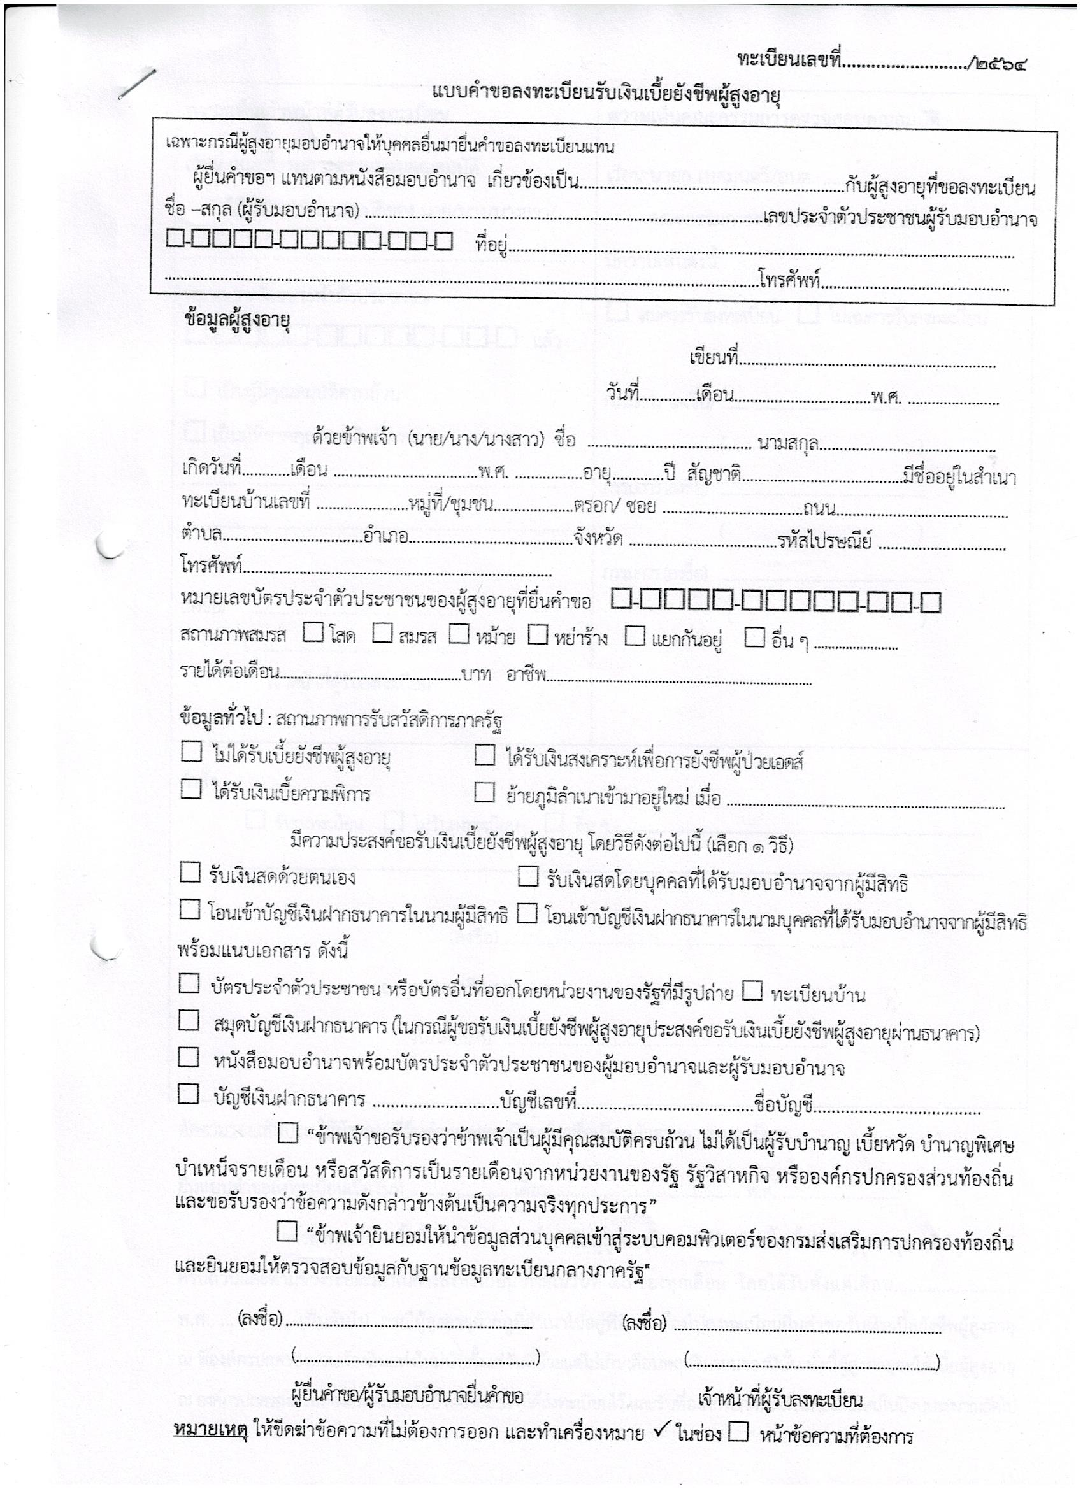
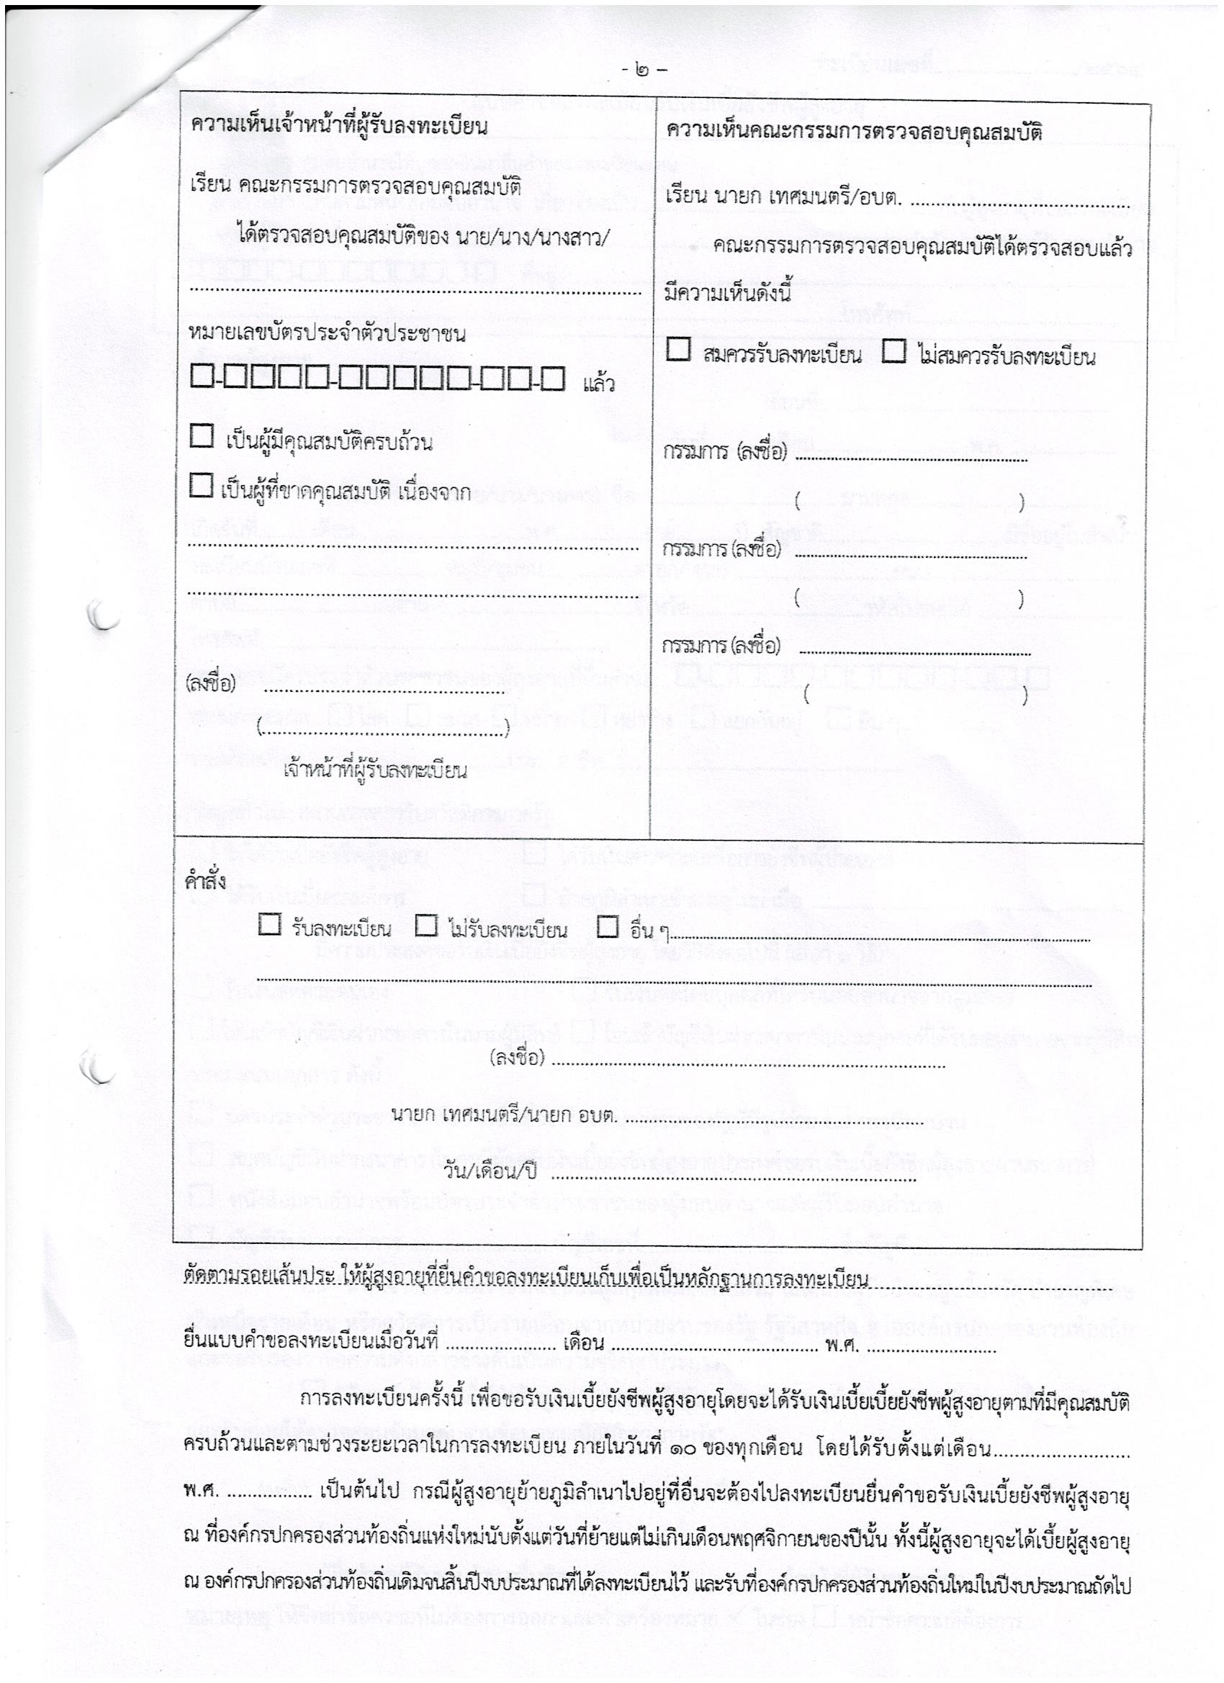
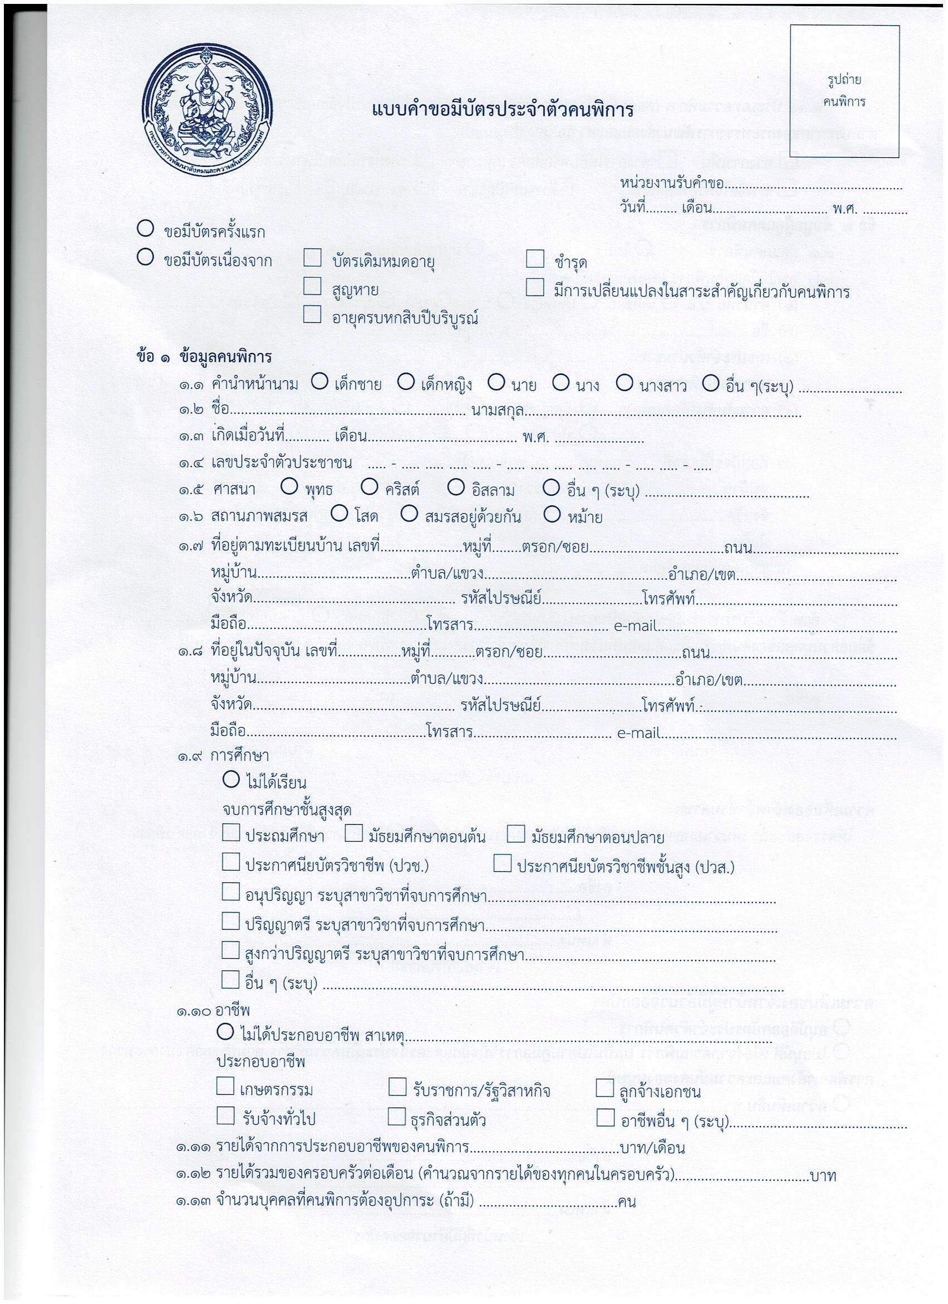
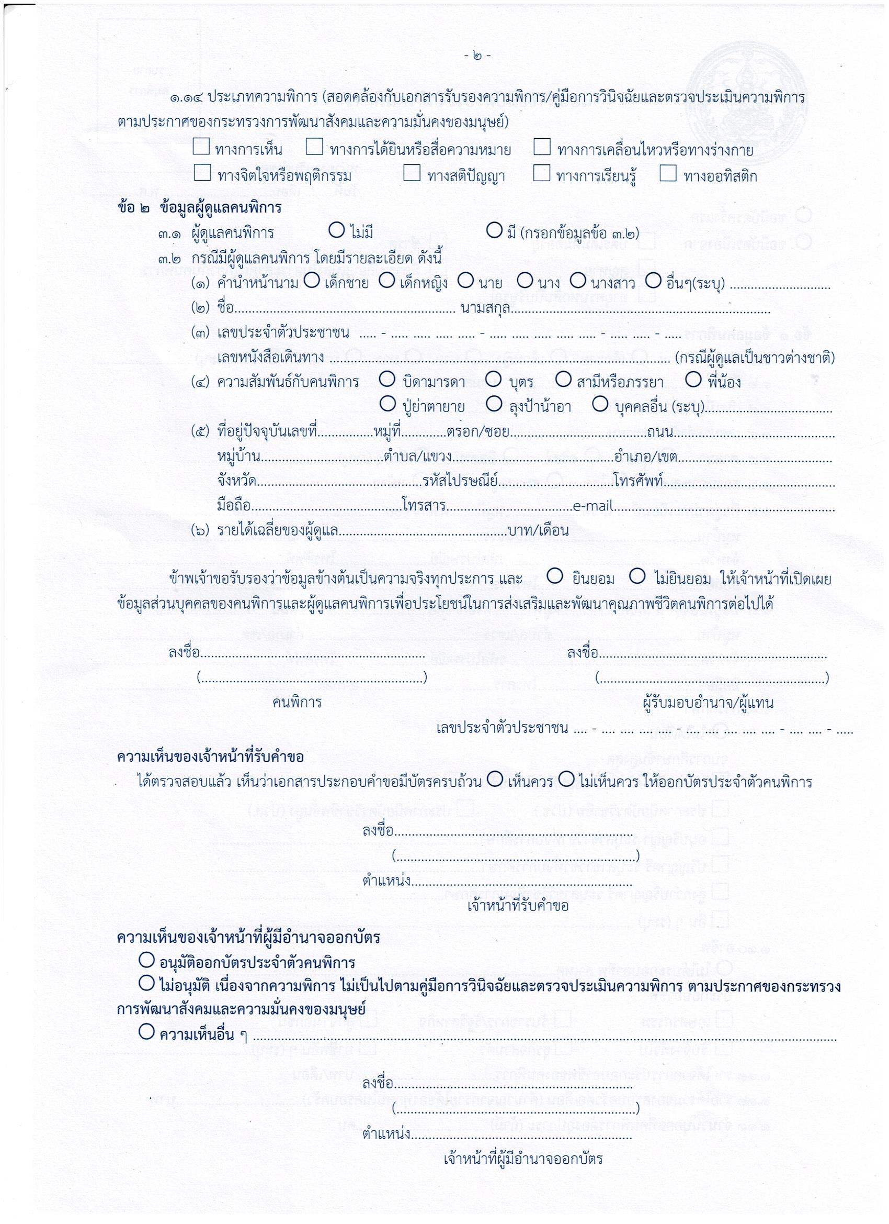
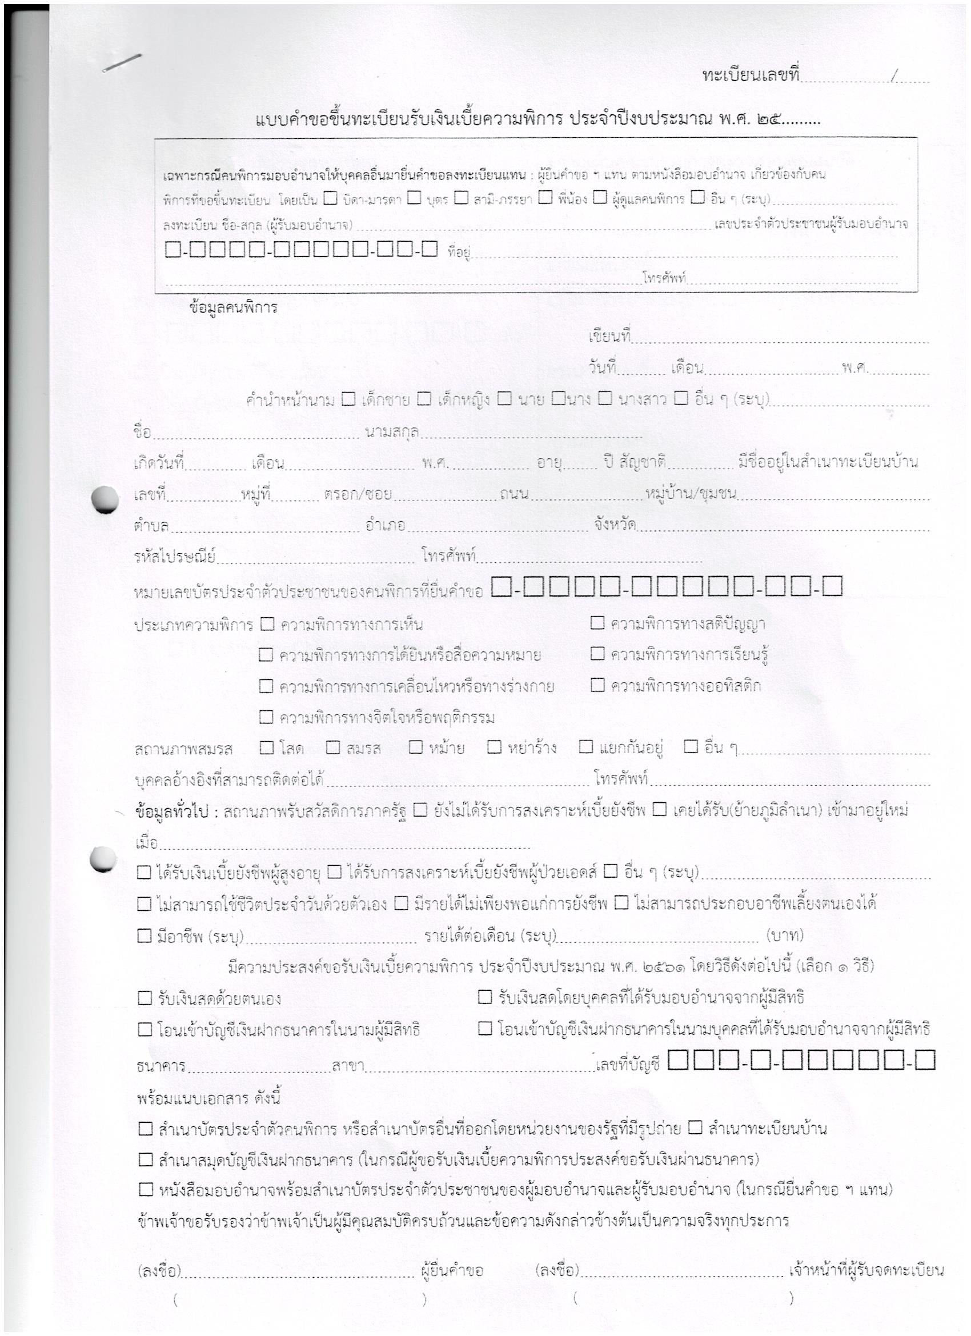
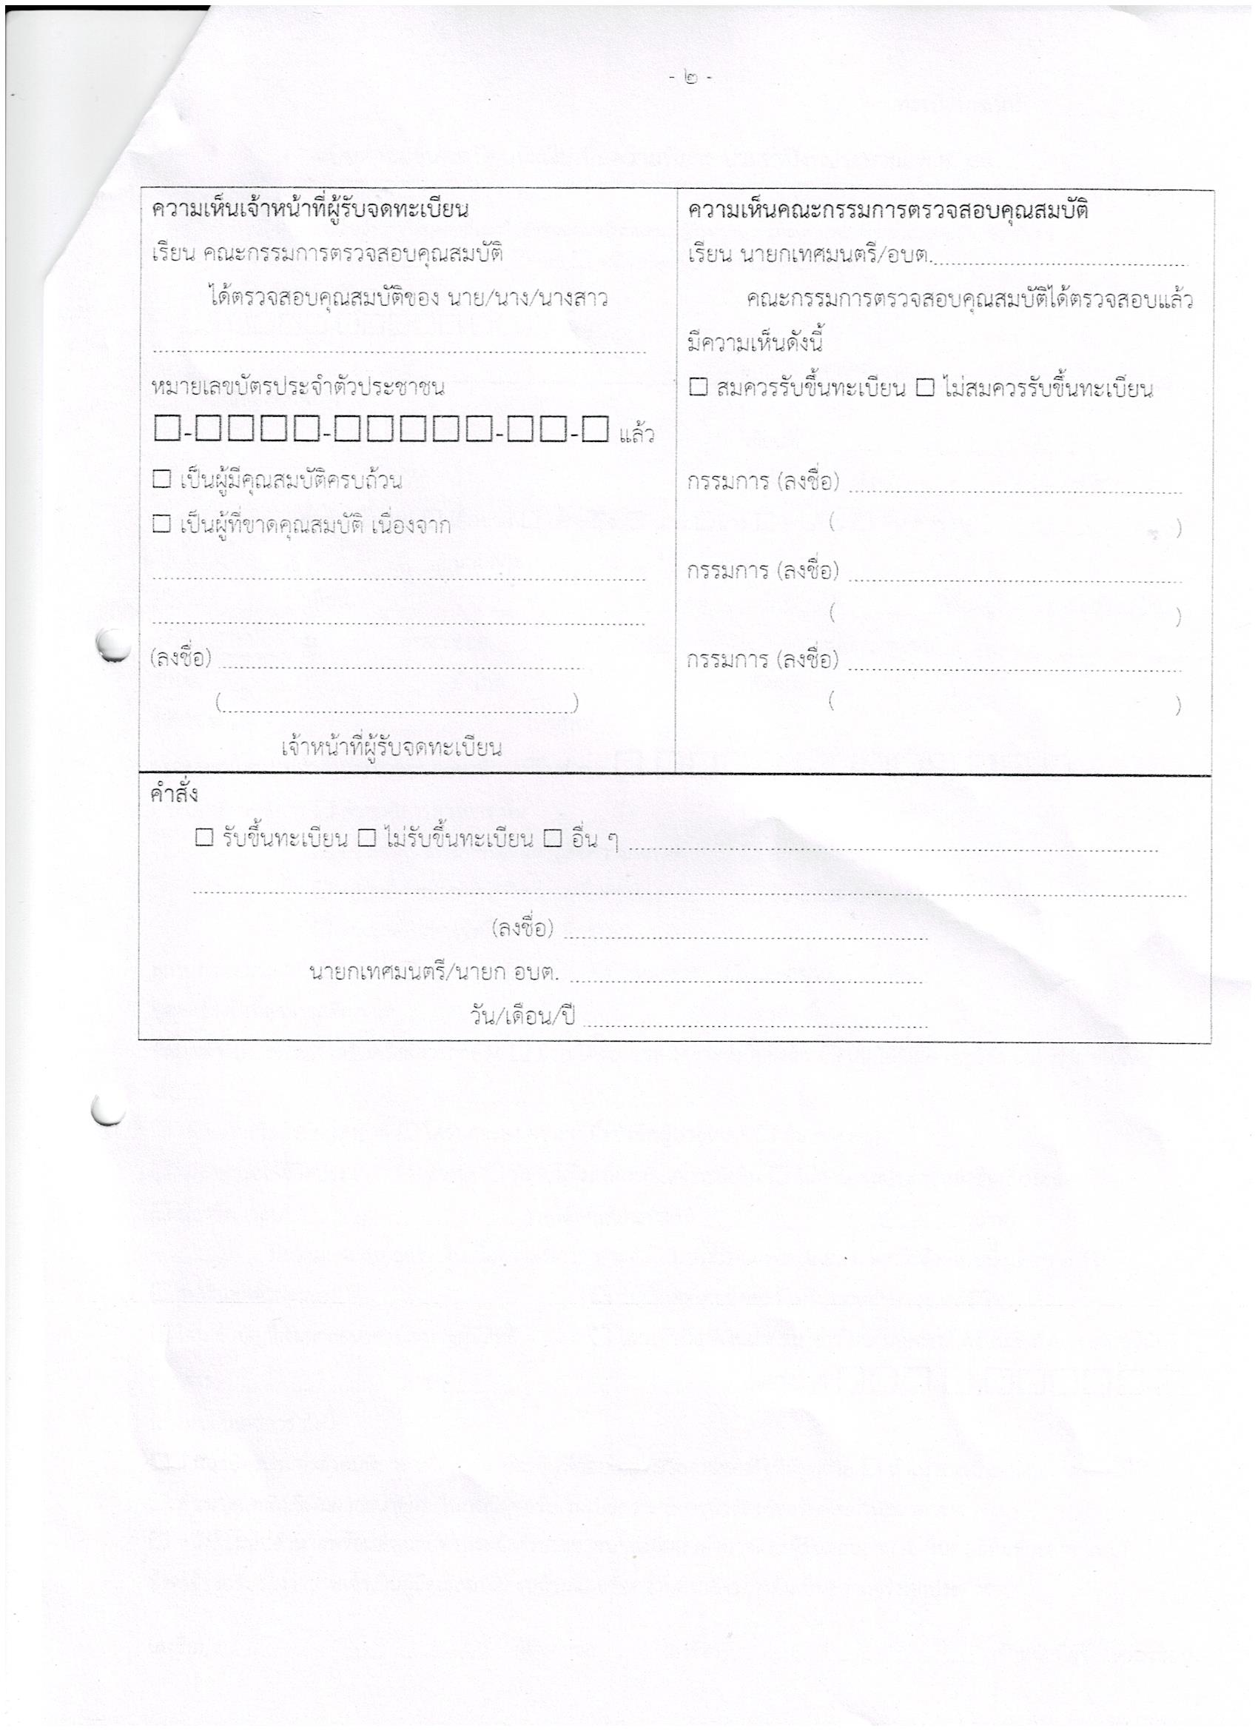
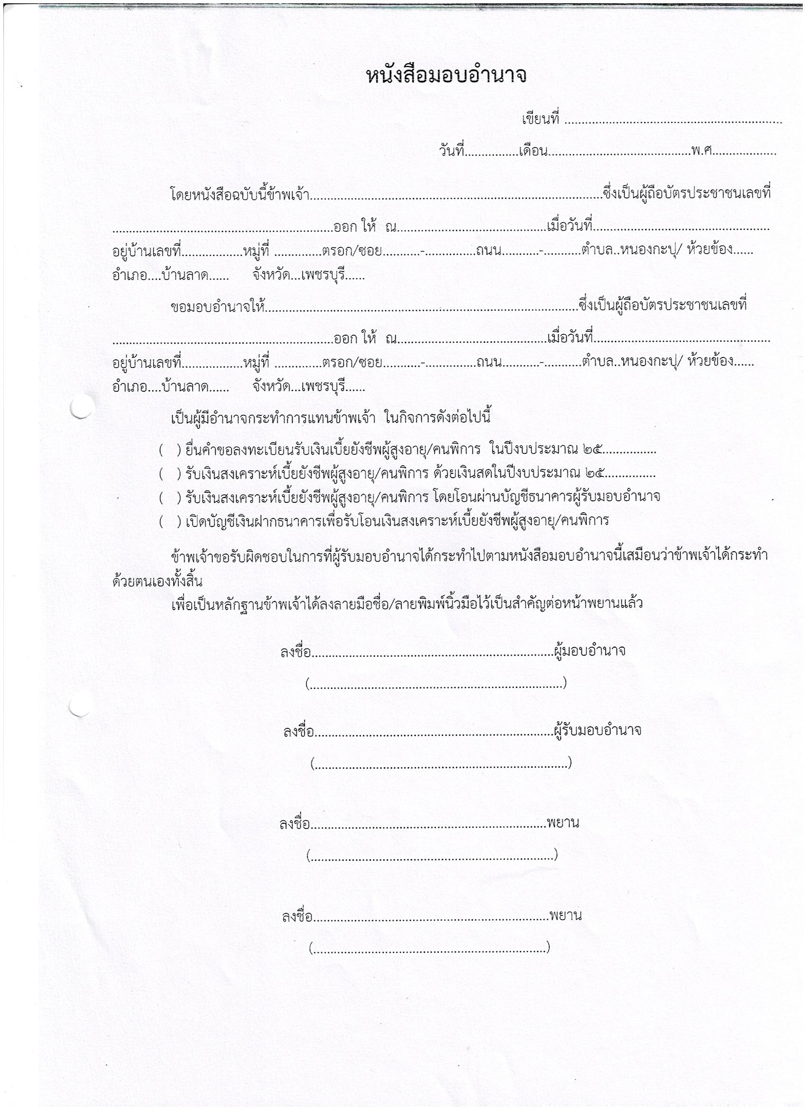
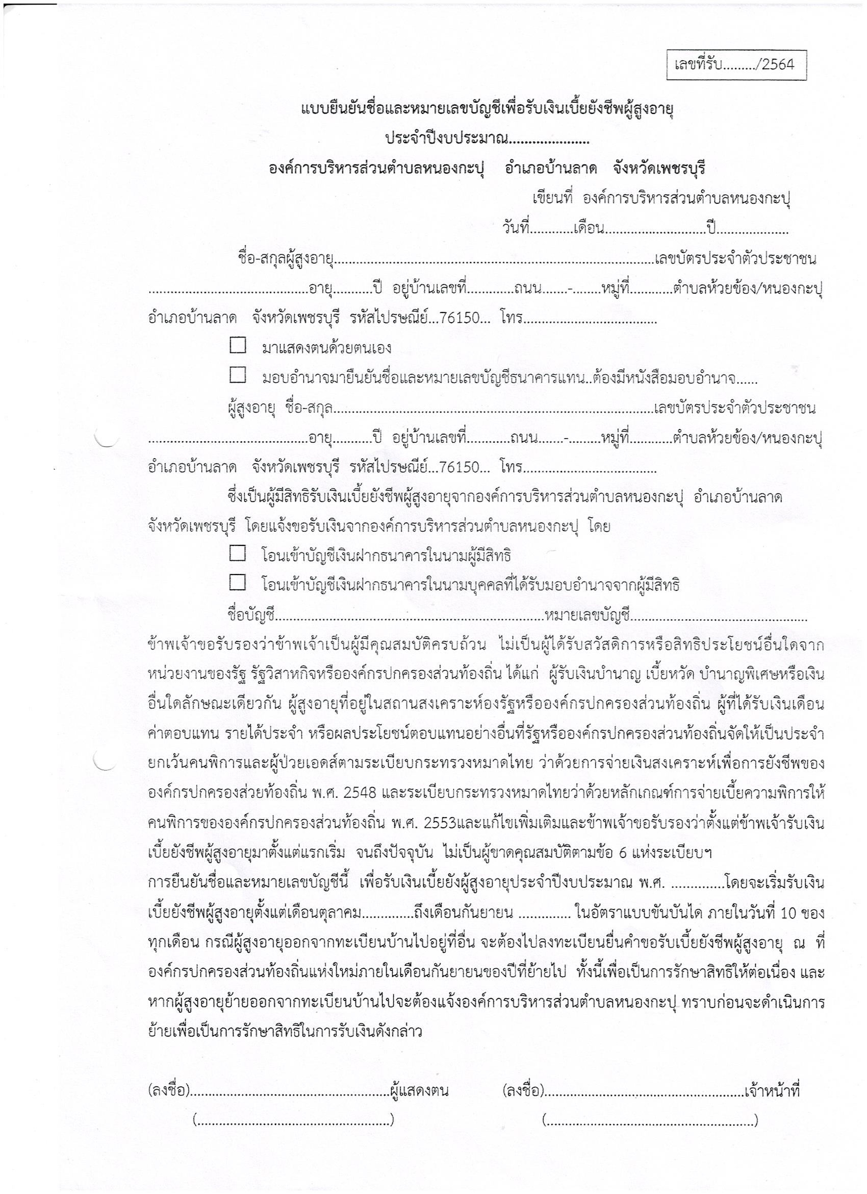
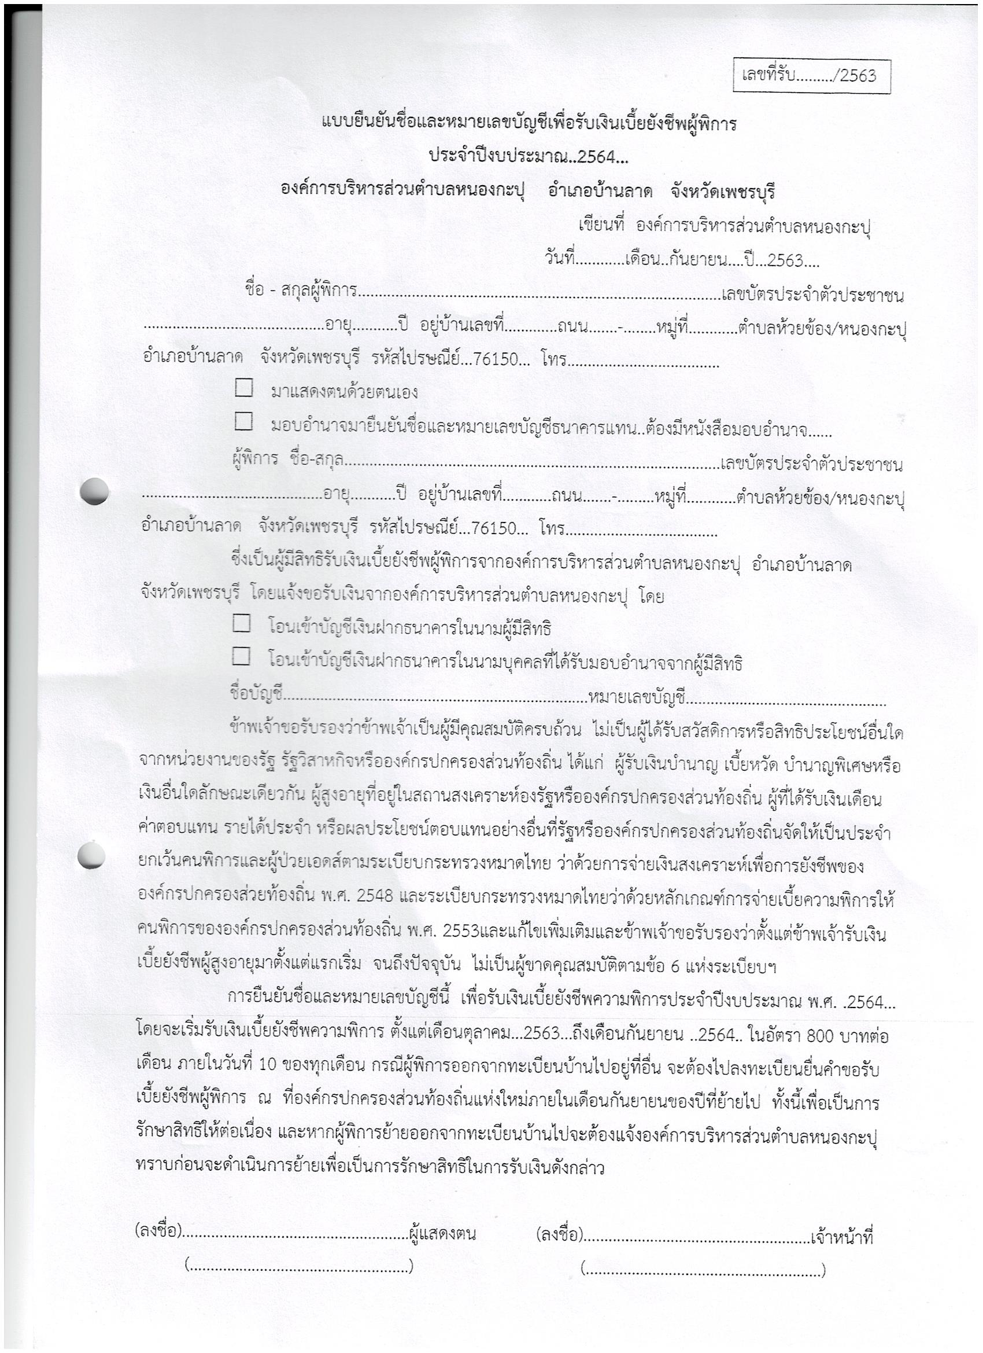
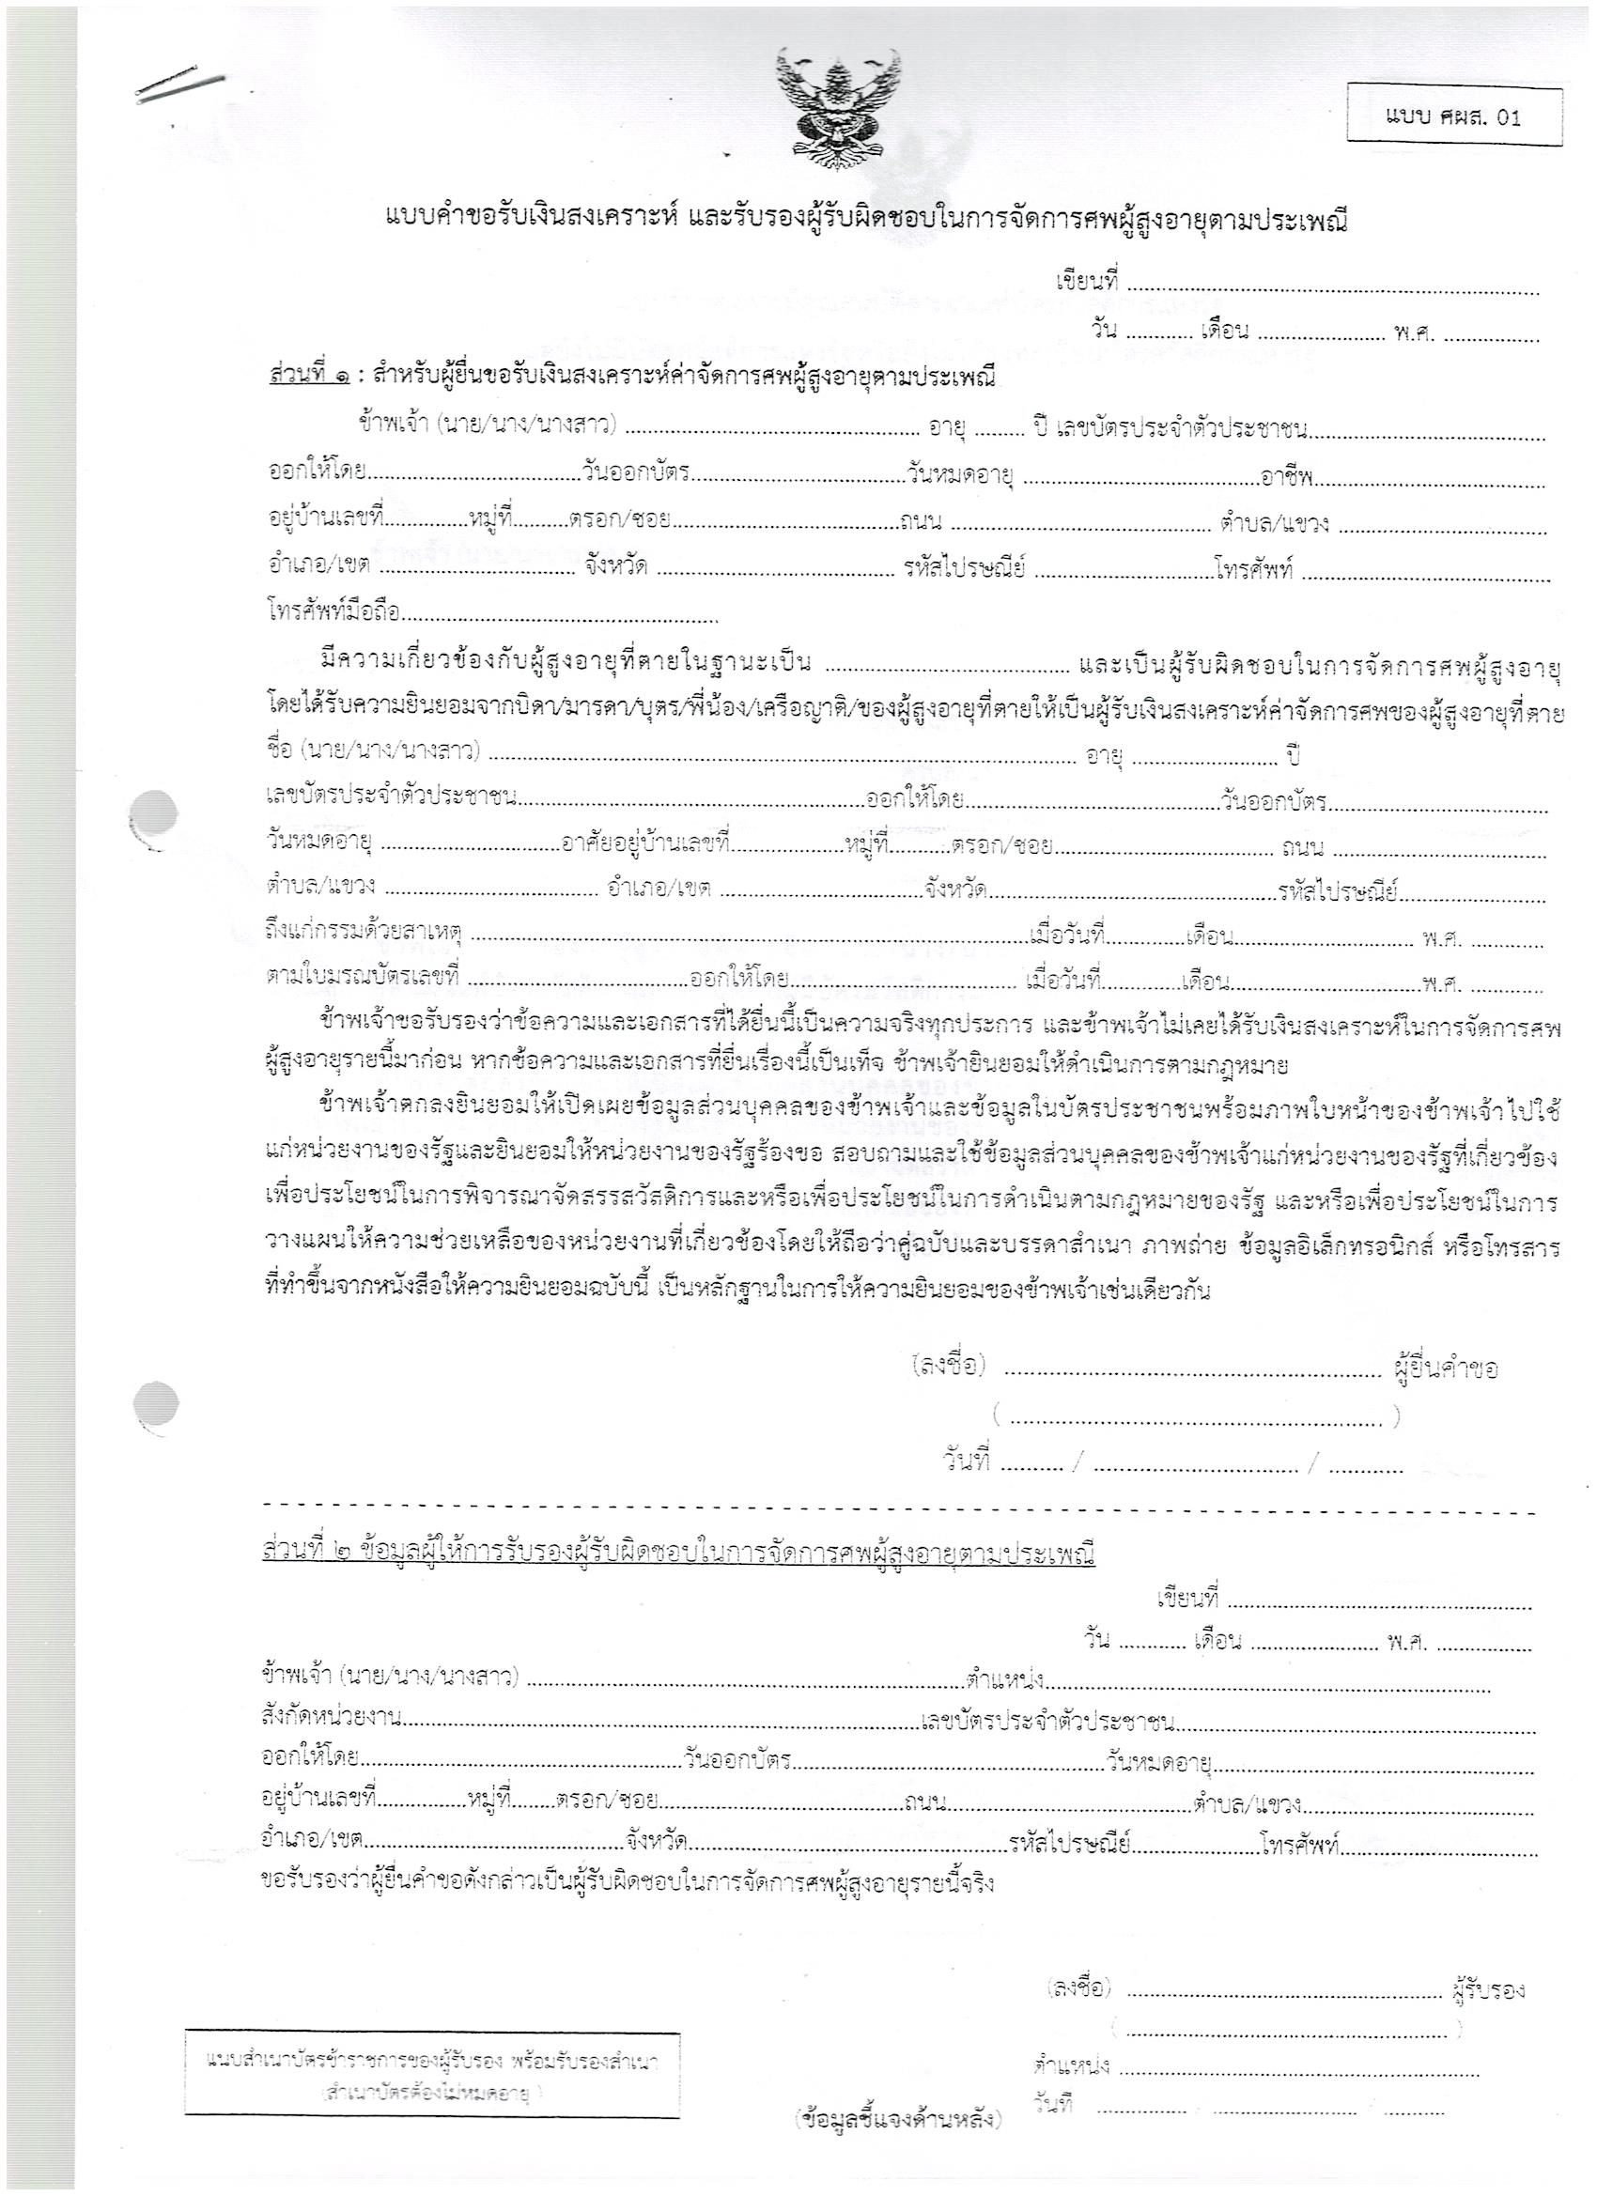
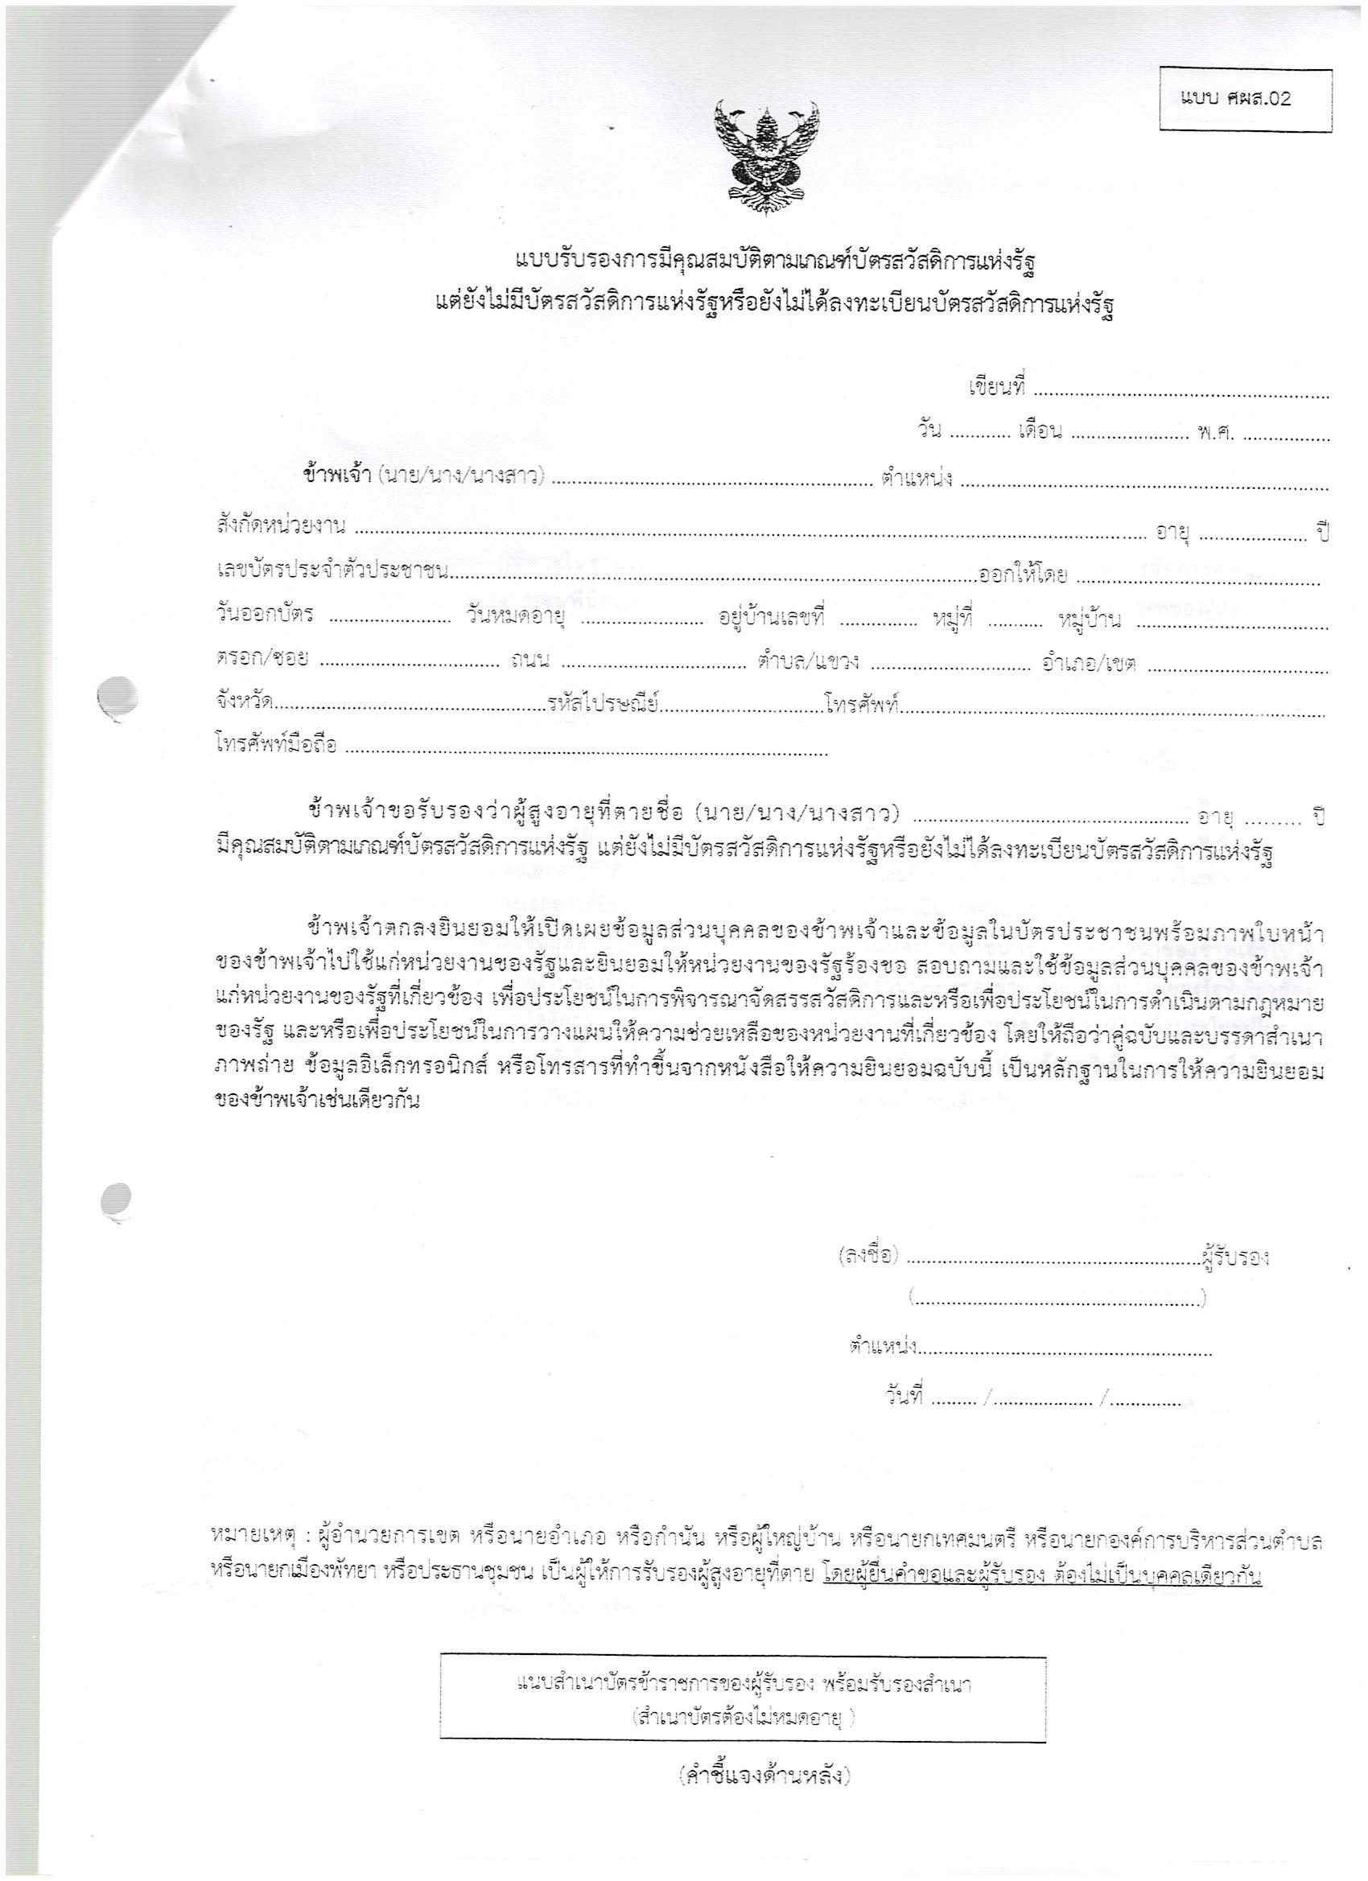
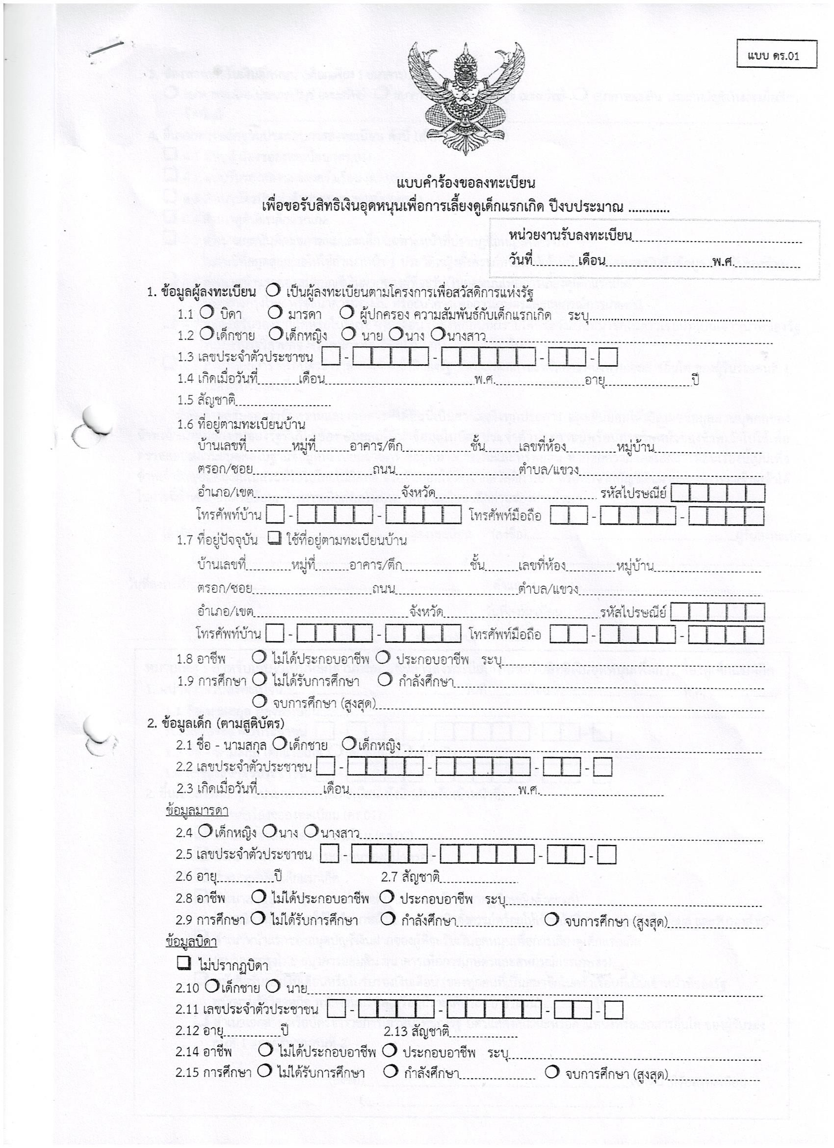
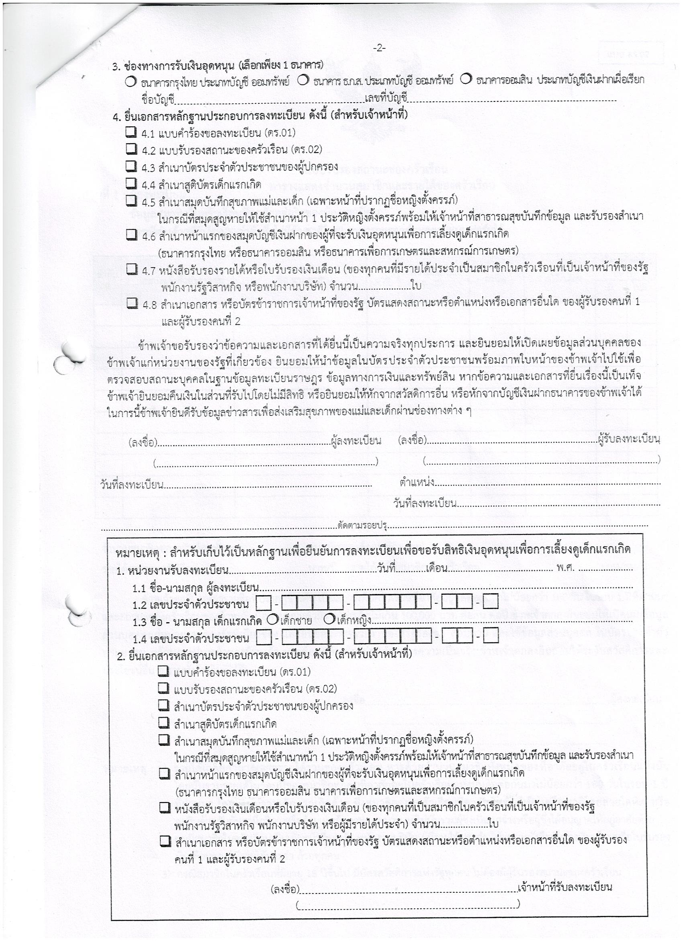
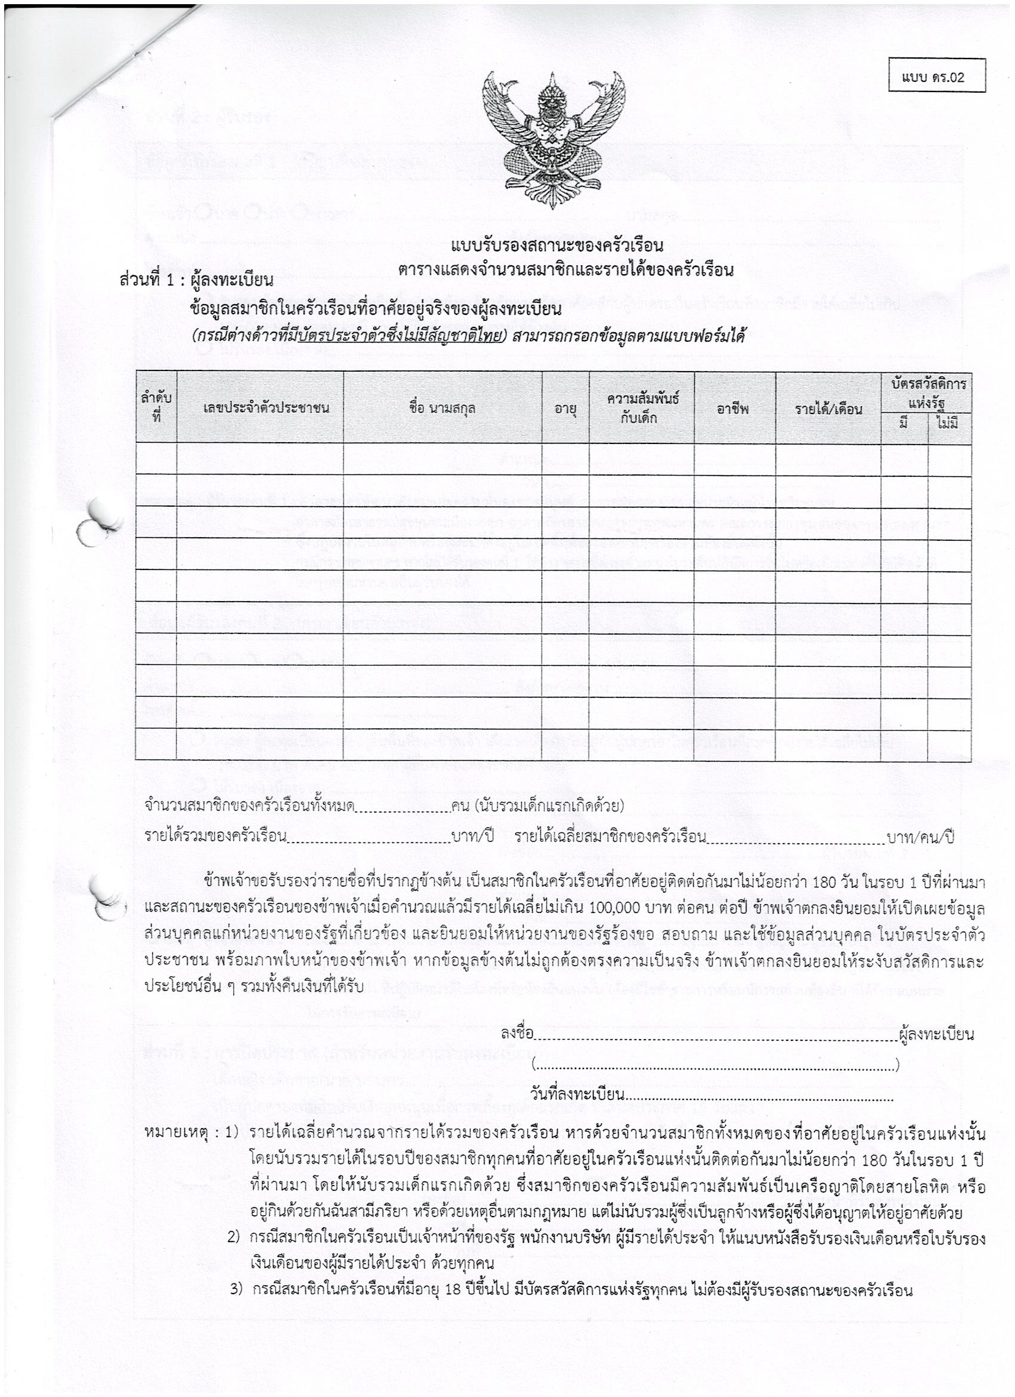
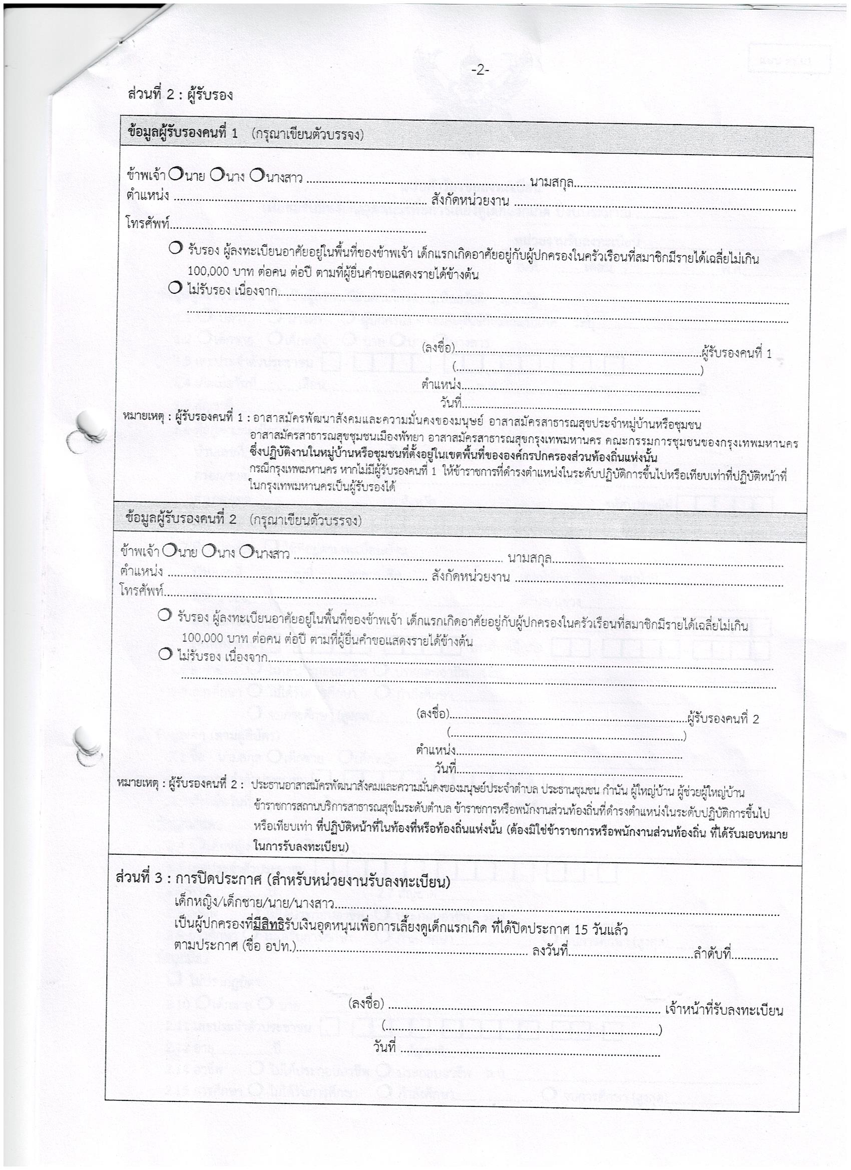

สารพันคำถาม
ถาม
ผู้สูงอายุที่อยู่ในคุกสามารถขึ้นทะเบียนผู้สูงอายุได้หรือไม่
ตอบ
ขึ้นทะเบียนได้
บุคคลที่เป็นโรคเรื้อนและได้รับเงินจากกรมควบคุมโรคสามารถขึ้น ทะเบียนผู้สูงได้หรือไม่ ?
ถาม
ถ้าผู้สูงอายุรับเงินเบี้ยคนพิการ และผู้ป่วยเอดส์ อยู่แล้วจะสามารถขึ้น ทะเบียนผู้สูงอายุและรับเงินเบี้ยยังชีพผู้สูงอายุได้หรือไม่
ตอบ
ขึ้นทะเบียนได้และสามารถรับเงินได้....จ้า
ถาม
พระภิกษุสงฆ์สามารถขึ้นทะเบียนผู้สูงอายุได้หรือไม่
ตอบ
ขึ้นทะเบียนได้........จ้า ยกเว้นพระภิกษุสงฆ์ที่ได้รับเงินเดือน (เงินนิตยภัย) เช่น เจ้าอาวาส เจ้าคณะตำบล เป็นต้น...จ้า

ถาม
ข้าราชการที่รับเงินบำเหน็จ สามารถขึ้นทะเบียนผู้สูงอายุได้หรือไม่
ตอบ
ขึ้นทะเบียนได้ค่ะ
ถาม
ผู้ดำรงตำแหน่งทางการเมือง นายก อบต., รองนายก อบต., สมาชิกสภา , กำนัน , ผู้ใหญ่บ้าน สามารถขึ้นทะเบียนผู้สูงอายุได้หรือไม่
ตอบ
ขึ้นทะเบียนไม่ได้ เนื่องจากมีเงินเดือนประจำ แต่เมื่อพ้นจากตำแหน่งแล้ว สามารถขึ้นทะเบียนได้ค่ะ
ถาม
ถ้าผู้สูงอายุอาศัยอยู่ที่ต่างประเทศ แต่ยังมีชื่ออยู่ใน ทะเบียนบ้านในประเทศไทย สามารถขึ้นทะเบียนผู้สูงอายุได้หรือไม่
ตอบ
สามารถขึ้นทะเบียนได้

ถาม
ผู้สูงอายุที่รับเบี้ยยังชีพอยู่แล้ว สามารถเปลี่ยนแปลง วิธีการรับเงินได้หรือไม่
ตอบ
ได้ค่ะ โดยมายื่นความประสงค์ได้ที่ อบต.หนองกะปุ

****************
- มีข้อสงสัย นอกเหนือจากคู่มือฯ ติดต่อสอบถามได้ที่กองสวัสดิการสังคม องค์การบริหารส่วนตำบล หนองกะปุ
- โทร.o๓๒-๗๘๙๔๗o

